TRƯỜNG KỸ THUẬT VÀ CÔNG NGHỆ

**KHOA CÔNG NGHỆ THÔNG TIN**



**THỰC TẬP ĐỒ ÁN CHUYÊN NGÀNH**

**HỌC KỲ I, NĂM HỌC 2025-2026**

**XÂY DỰNG WEBSITE QUẢN LÝ**

**THƯ VIỆN TRƯỜNG ĐẠI HỌC TRÀ VINH**

|  |  |
| --- | --- |
| *Giáo viên hướng dẫn*  TS. Đoàn Phước Miền | *Sinh viên thực hiện:*  Họ tên: La Thuấn Khang  Mã số sinh viên: 110122090  Lớp: DA22TTD |

***Vĩnh Long, tháng 12 năm 2025***

TRƯỜNG KỸ THUẬT VÀ CÔNG NGHỆ

**KHOA CÔNG NGHỆ THÔNG TIN**



**THỰC TẬP ĐỒ ÁN CHUYÊN NGÀNH**

**HỌC KỲ I, NĂM HỌC 2025-2026**

**XÂY DỰNG WEBSITE QUẢN LÝ**

**THƯ VIỆN TRƯỜNG ĐẠI HỌC TRÀ VINH**

|  |  |
| --- | --- |
| *Giáo viên hướng dẫn*  TS. Đoàn Phước Miền | *Sinh viên thực hiện:*  Họ tên: La Thuấn Khang  Mã số sinh viên: 110122090  Lớp: DA22TTD |

***Vĩnh Long, tháng 12 năm 2025***

**NHẬN XÉT CỦA GIÁO VIÊN HƯỚNG DẪN**

*Vĩnh Long, ngày … tháng … năm 2025*

**Giáo viên hướng dẫn**

*(Ký và ghi rõ họ tên)*

**NHẬN XÉT CỦA THÀNH VIÊN HỘI ĐỒNG**

*Vĩnh Long, ngày … tháng … năm 2025*

**Thành viên hội đồng**

*(Ký và ghi rõ họ tên)*

**LỜI CẢM ƠN**

Trước tiên, tôi xin cảm ơn sâu sắc đến trường Đại học Trà Vinh đã tạo điều kiện để tôi thực hiện dự án này, những người đã đưa ra những sự hỗ trợ, góp ý, cũng như là sự giúp đỡ thầy Đoàn Phước Miền – người đóng vai trò quan trọng trong việc phát triển và làm cho dự án thành công tốt đẹp.

Tôi biết ơn tất cả những người đã dành thời công sức, kiến thức và thời gian quý báo của mình để hỗ trợ tôi. Điều đó sẽ là nguồn động lực giúp tôi phát triển bản thân, những ý kiến, lời khuyên đó sẽ góp phần tạo nên một môi trường làm việc tích cực

Xin chân thành cảm ơn thầy Đoàn Phước Miền và trường Đại học Trà Vinh đã giúp đỡ, do đây là dự án đầu tiên cũng như hạn chế về mặt kiến thức lẫn kinh nghiệm nên chắc chắn sẽ xảy ra những sai sót nhỏ, vậy nên tôi mong rằng sẽ nhận được những góp ý và lời khuyên, tôi sẽ đưa những lời khuyên, góp ý đó vào dự án này để tạo nên một thành công tốt đẹp.

Trân trọng

Sinh viên thực hiện

La Thuấn Khang

**MỤC LỤC**

CHƯƠNG 1. TỔNG QUAN NGHIÊN CỨU 1

1.1. Tổng quan vấn đề nghiên cứu 1

1.2. Định hướng giải quyết 1

1.3. Công nghệ sử dụng 1

1.4. Quy mô nghiên cứu 1

1.5. Phương pháp nghiên cứu 2

CHƯƠNG 2. NGHIÊN CỨU LÝ THUYẾT 3

2.1. Tổng quan thiết kế ứng dụng web 3

2.1.1 Kiến trúc mô hình MVC 3

2.1.2 HTML, CSS, Javascript 4

2.1.2.1 HTML 4

2.1.2.2 CSS 5

2.1.2.3 Javascript 6

2.1.3 Bootstrap 7

2.1.4 PHP và MySQL 8

2.1.4.1 PHP 8

2.1.4.2 MySQL 9

2.1.5 Mối liên hệ giữa PHP và MySQL 11

2.1.6 Xampp 12

2.1.6.1 Thành phần của Xampp 12

CHƯƠNG 3. HIỆN THỰC HÓA NGHIÊN CỨU 14

3.1. Mô tả hệ thống 14

3.2. Phân tích thiết kế hệ thống 14

3.2.1 Đặc tả yêu cầu hệ thống 14

3.2.1.1 Yêu cầu chức năng 14

3.2.1.2 Yêu cầu phi chức năng 15

3.2.2 Kiến trúc hệ thống 16

3.2.2.1 Giao diện người dùng (Frontend) 16

3.2.2.2 Chức năng trang web (Backend) 16

3.2.2.3 Cơ sở dữ liệu (Database) 17

3.2.3 Thiết kế dữ liệu 17

3.2.3.1 Mô hình ERD 17

3.2.3.2 Danh sách các thực thể và mối kết hợp 18

3.2.3.3 Chi tiết các thực thể và mối kết hợp 18

3.2.4 Thiết kế xử lý 26

3.2.4.1 Sơ đồ phân cấp chức năng 26

3.2.4.2 Sơ đồ UseCase 27

3.2.4.3 Sơ đồ Diagram 29

3.2.5 Thiết kế giao diện 30

3.2.5.1 Sơ đồ website 30

3.2.5.2 Giao diện trang chủ 30

3.2.5.3 Giao diện trang Đăng nhập / Đăng ký 31

3.2.5.4 Giao diện trang thông tin cá nhân sinh viên 32

3.2.5.5 Giao diện trang tìm kiếm sách 32

3.2.5.6 Giao diện trang chi tiết sách 33

3.2.5.7 Giao diện trang lịch sử mượn sách 33

3.2.5.8 Giao diện trang lịch sử vi phạm 34

3.2.5.9 Giao diện trang báo cáo tình trạng sách 34

3.2.5.10 Giao diện trang xem lịch sử báo cáo sách 35

3.2.5.11 Giao diện trang thông báo sinh viên 35

3.2.5.12 Giao diện trang thủ thư 36

3.2.5.13 Giao diện trang quản lý sách 37

3.2.5.14 Giao diện trang thêm sách 37

3.2.5.15 Giao diện trang quản lý danh mục sách 38

3.2.5.16 Giao diện trang duyệt sách mượn 38

3.2.5.17 Giao diện trang quản lý mượn/trả sách 38

3.2.5.18 Giao diện trang tạo phiếu mượn sách 39

3.2.5.19 Giao diện trang quản lý phiếu phạt 39

3.2.5.20 Giao diện trang tạo phiết phạt 40

3.2.5.21 Giao diện trang xem tình trạng báo cáo sách 40

3.2.5.22 Giao diện trang xem thông báo 41

3.2.5.23 Giao diện trang gửi thông báo cho toàn bộ sinh viên 41

3.2.5.24 Giao diện trang quản trị 42

3.2.5.25 Giao diện trang quản lý thông tin thủ thư / sinh viên 43

3.2.5.26 Giao diện trang báo cáo thống kê 43

CHƯƠNG 4. KẾT QUẢ NGHIÊN CỨU 45

4.1. Dữ liệu thử nghiệm 45

4.2. Kết quả thực nghiệm 47

4.2.1 Chức năng của trang giao diện 47

4.2.1.1 Chức năng đăng nhập 47

4.2.1.2 Chức năng tìm kiếm 48

4.2.1.3 Chức năng mượn 48

4.2.1.4 Chức năng xem lịch sử mượn 49

4.2.1.5 Chức năng xem lịch sử vi phạm 49

4.2.1.6 Chức năng báo cáo tình trạng sách 50

4.2.1.7 Chức năng xem lịch sử báo cáo sách 50

4.2.1.8 Chức năng xem thông báo 51

4.2.2 Chức năng của trang thủ thư 51

4.2.2.1 Chức năng quản lý sách 51

4.2.2.2 Chức năng quản lí danh mục 52

4.2.2.3 Chức năng duyệt yêu cầu mượn sách 53

4.2.2.4 Chức năng quản lý và tạo phiếu mượn / phạt 53

4.2.2.5 Chức năng duyệt báo cáo tình trạng sách 55

4.2.2.6 Chức năng xem/gửi thông báo 56

4.2.3 Chức năng trang quản trị 57

4.2.3.1 Chức năng quản lý người dùng 57

4.2.3.2 Chức năng báo cáo thống kê 58

4.2.3.3 Chức năng gửi thông báo cho thủ thư 60

CHƯƠNG 5. KẾT LUẬN VÀ HƯỚNG PHÁT TRIỂN 61

5.1. Kết luận 61

5.2. Hạn chế 61

5.3. Hướng phát triển 61

TÀI LIỆU THAM KHẢO 62

**DANH MỤC HÌNH ẢNH**

Hình 1 Mô hình MVC 3

Hình 2 HTML 4

Hình 3 CSS 5

Hình 4 JavaScript 6

Hình 5 PHP 8

Hình 6 MySQL 9

Hình 7 Xampp 12

Hình 8 Mô hình ERD 17

Hình 9 Sơ đồ phân cấp chức năng hệ thống 26

Hình 10 Sơ đồ Usecase mô tả hoạt động của hệ thống 27

Hình 11 Sơ đồ Diagram 29

Hình 12 Sơ đồ website 30

Hình 13 Giao diện trang chủ khi vào web 30

Hình 14 Giao diện trang đăng nhập 31

Hình 15 Giao diện trang đăng ký 31

Hình 16 Giao diện trang thông tin cá nhân 32

Hình 17 Giao diện trang tìm kiếm sách 32

Hình 18 Giao diện trang chi tiết sách 33

Hình 19 Giao diện trang lịch sử mượn sách 33

Hình 20 Giao diện trang lịch sử vi phạm 34

Hình 21 Giao diện trang báo cáo tình trạng sách 34

Hình 22 Giao diện trang lịch sử báo cáo sách 35

Hình 23 Giao diện trang xem thông báo sinh viên 35

Hình 24 Giao diện trang thủ thư 36

Hình 25 Giao diện trang quản lý sách 37

Hình 26 Giao diện trang thêm sách 37

Hình 27 Giao diện trang quản lý danh mục sách 38

Hình 28 Giao diện trang chờ duyệt mượn sách 38

Hình 29 Giao diện trang quản lý mượn trả sách 38

Hình 30 Giao diện trang tạo phiếu mượn 39

Hình 31 Giao diện trang quản lý phiếu phạt 39

Hình 32 Giao diện trang tạo phiếu phạt 40

Hình 33 Giao diện trang xem tình trạng báo cáo sách 40

Hình 34 Giao diện trang xem thông báo 41

Hình 35 Giao diện trang gửi thông báo cho sinh viên 41

Hình 36 Giao diện trang quản trị 42

Hình 37 Giao diện trang quản lý thông tin thủ thư / sinh viên 43

Hình 38 Giao diện trang báo cáo thống kê 44

Hình 39 Chức năng đăng nhập / đăng ký 47

Hình 40 Chức năng tìm kiếm 48

Hình 41 Chức năng mượn 48

Hình 42 Chức năng xem lịch sử mượn 49

Hình 43 Chức năng xem lịch sử vi phạm 49

Hình 44 Chức năng báo cáo sách 50

Hình 45 Chức năng xem lịch sử báo cáo sách 50

Hình 46 chức năng xem thông báo 51

Hình 47 Chức năng quản lý sách 52

Hình 48 chức năng thêm danh mục sách 52

Hình 49 Chức năng duyệt yêu cầu mượn sách 53

Hình 50 Chức năng quản lý và tạo phiếu mượn/phạt 54

Hình 51 Chức năng duyệt báo cáo tình trạng sách 55

Hình 52 Chức năng xem/gửi thông báo 56

Hình 53 Chức năng quản lý người dùng 58

Hình 54 Chức năng báo cáo thống kê 59

Hình 55 Chức năng gửi thông báo cho thủ thư 60

**DANH MỤC BẢNG BIỂU**

Bảng 1 Danh sách các thực thể của mô hình ERD 18

Bảng 2 Bảng mô tả các thực thể trong bảng Books 18

Bảng 3 Bảng mô tả các thực thể trong bảng Users 20

Bảng 4 Bảng mô tả các thực thể trong bảng Borrows 21

Bảng 5 Bảng mô tả các thực thể trong bảng Notifications 22

Bảng 6 Bảng mô tả các thực thể trong bảng Categories 23

Bảng 7 Bảng mô tả các thực thể trong bảng Settings 24

Bảng 8 Bảng mô tả các thực thể trong bảng Fines 24

Bảng 9 Bảng mô tả các thực thể trong bảng Book_Reports 25

Bảng 10 Các tác nhân trong mô hình Usecase 27

Bảng 11 Các chức năng trong mô hình Usecase 28

Bảng 12 Các mối quan hệ trong mô hình Usecase 28

**TÓM TẮT ĐỒ ÁN CHUYÊN NGÀNH**

1. **Vấn đề nghiên cứu**

Trong quá trình quản lý thư viện tại Trường Đại học Trà Vinh, mặc dù nhiều nghiệp vụ trong thư viện đã được công nghệ hóa nhưng vẫn gặp một số vấn đề. Điều này làm giảm hiệu quả quản lý và chưa đáp ứng tốt nhu cầu sử dụng của sinh viên và cán bộ thư viện.

1. **Mục tiêu nghiên cứu**

Đề tài hướng đến việc xây dựng một website quản lý thư viện nhằm tin học hóa các nghiệp vụ quản lý, hỗ trợ cán bộ thư viện trong công tác quản lý và tạo điều kiện cho sinh viên dễ dàng tra cứu, tiếp cận tài liệu học tập.

1. **Hướng tiếp cận**

Nhóm tiến hành khảo sát thực tế quy trình hoạt động của thư viện, phân tích yêu cầu hệ thống và tham khảo các mô hình quản lý thư viện hiện có. Trên cơ sở đó, đề tài lựa chọn mô hình kiến trúc MVC để thiết kế và phát triển hệ thống.

1. **Cách giải quyết vấn đề**

Website được xây dựng với các chức năng chính gồm quản lý sách, quản lý bạn đọc, quản lý mượn trả, tra cứu tài liệu và phân quyền người dùng. Hệ thống sử dụng cơ sở dữ liệu tập trung, đảm bảo tính nhất quán, dễ bảo trì và thuận tiện cho việc mở rộng trong tương lai.

1. **Kết quả đạt được**

Hệ thống website quản lý thư viện được triển khai và vận hành ổn định, đáp ứng các yêu cầu cơ bản của công tác quản lý thư viện tại Trường Đại học Trà Vinh. Website góp phần giảm thiểu sai sót, tiết kiệm thời gian xử lý nghiệp vụ và nâng cao hiệu quả phục vụ bạn đọc.

**MỞ ĐẦU**

1. **Lý do chọn đề tài**

Trong xu thế chuyển đổi số trong lĩnh vực giáo dục, việc ứng dụng công nghệ thông tin vào công tác quản lý thư viện là yêu cầu cần thiết. Thực tế tại Thư viện Trường Đại học Trà Vinh cho thấy các nghiệp vụ quản lý sách, bạn đọc và mượn trả còn gặp nhiều hạn chế. Vì vậy, việc xây dựng một website quản lý thư viện là cần thiết nhằm nâng cao hiệu quả quản lý và chất lượng phục vụ người dùng.

1. **Mục đích nghiên cứu**

Đề tài được thực hiện với mục đích xây dựng một website quản lý thư viện đáp ứng các nghiệp vụ cơ bản của thư viện trường đại học, góp phần hỗ trợ cán bộ thư viện trong công tác quản lý, đồng thời tạo điều kiện thuận lợi cho sinh viên trong việc tra cứu và tiếp cận tài liệu học tập.

1. **Đối tượng nghiên cứu**

Đối tượng nghiên cứu của đề tài là các nghiệp vụ quản lý thư viện tại Trường Đại học Trà Vinh, bao gồm quản lý tài liệu, quản lý bạn đọc, quản lý mượn trả và quy trình khai thác, sử dụng hệ thống của người dùng.

1. **Phạm vi nghiên cứu**

Phạm vi nghiên cứu tập trung vào việc thiết kế và xây dựng website quản lý thư viện áp dụng cho Thư viện Trường Đại học Trà Vinh, với các chức năng cơ bản phục vụ quản lý và tra cứu tài liệu, chưa đi sâu vào các nghiệp vụ nâng cao hoặc tích hợp với các hệ thống bên ngoài.

# TỔNG QUAN NGHIÊN CỨU

## Tổng quan vấn đề nghiên cứu

Thư viện Trường Đại học Trà Vinh đã ứng dụng công nghệ thông tin trong công tác quản lý và phục vụ người dùng. Tuy nhiên, trước nhu cầu tra cứu nhanh, truy cập trực tuyến và khả năng mở rộng hệ thống, các giải pháp hiện tại chưa thật sự tối ưu về giao diện và mức độ tích hợp. Do đó, việc xây dựng một website quản lý thư viện hiện đại, dễ sử dụng và phù hợp với nhu cầu thực tế là cần thiết. Đề tài hướng đến nâng cao hiệu quả quản lý và chất lượng phục vụ của thư viện nhà trường.

## Định hướng giải quyết

Đề tài định hướng xây dựng một website quản lý thư viện dựa trên nền tảng công nghệ web. Giao diện được phát triển bằng HTML, CSS và JavaScript nhằm đảm bảo tính trực quan và dễ sử dụng. PHP được sử dụng để xử lý nghiệp vụ phía máy chủ, kết hợp với MySQL để quản lý dữ liệu tập trung trên môi trường XAMPP. Hệ thống tập trung vào các chức năng chính như tra cứu tài liệu, quản lý người dùng và theo dõi mượn trả. Website được thiết kế linh hoạt, tạo tiền đề cho việc mở rộng và nâng cấp trong tương lai.

## Công nghệ sử dụng

Sử dụng HTML và CSS để thiết kế giao diện người dùng, đảm bảo tính trực quan, thân thiện và dễ thao tác cho sinh viên, thủ thư và quản trị viên.

Sử dụng PHP để xử lý logic phía máy chủ, quản lý các chức năng động của hệ thống như mượn trả sách, tra cứu tài liệu, cập nhật thông tin sách và phân quyền người dùng.

Sử dụng MySQL để thiết kế và quản lý cơ sở dữ liệu, lưu trữ thông tin chi tiết về các tài liệu trong thư viện, bao gồm tên sách, tác giả, năm xuất bản, số lượng, danh mục và trạng thái mượn trả.

## Quy mô nghiên cứu

Hệ thống này tập trung vào quản lý và tra cứu tài liệu, không bao gồm chức năng mượn sách tự động hay thanh toán trực tuyến.

Website được thiết kế phục vụ cho nhu cầu quản lý thư viện của Trường Đại học Trà Vinh, với cơ sở dữ liệu quy mô vừa, phù hợp với số lượng sách và người dùng trong phạm vi nhà trường.

## Phương pháp nghiên cứu

**Phương pháp nghiên cứu:** Tìm hiểu tài liệu các nguồn trực tuyến về các công nghệ giao diện như HTML, CSS, JavaScrprit, PHP và MySQL để hiểu rõ và nắm vững các công nghệ sử dụng trong hệ thống.

**Phương pháp xây dựng hệ thống:** Phát triển backend bằng PHP để xây dựng logic nghiệp vụ, frontend bằng HTML, CSS, JavaScript. Cơ sở dữ liệu được quản lý bằng MySQL, dùng Xampp giả lập môi trường triển khai và thử nghiệm trên localhost.

# NGHIÊN CỨU LÝ THUYẾT

## Tổng quan thiết kế ứng dụng web

### Kiến trúc mô hình MVC

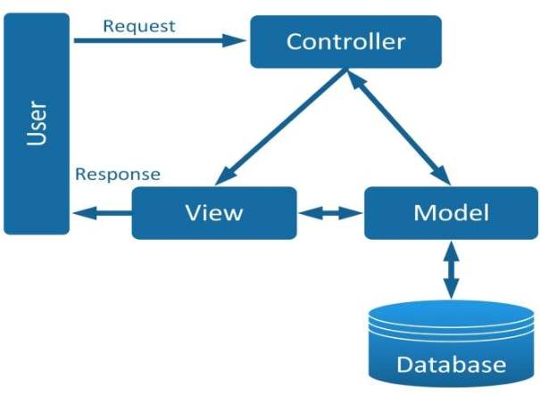

Hình Mô hình MVC

**MVC** là mô hình kiến trúc giúp tách ứng dụng web thành ba phần riêng biệt: Model, View và Controller. Nhờ sự phân chia này, ứng dụng trở nên rõ ràng, dễ bảo trì, dễ mở rộng và đảm bảo mỗi phần chỉ tập trung vào đúng nhiệm vụ của nó.

Trong đó:

**Model**: là phần xử lý dữ liệu của ứng dụng, làm việc với cơ sở dữ liệu, thực hiện các thao tác như đọc – ghi – cập nhật – xóa dữ liệu và xử lý logic nghiệp vụ liên quan đến dữ liệu. Ngoài ra, Model còn chịu trách nhiệm kiểm tra tính hợp lệ của dữ liệu, định nghĩa các cấu trúc bảng hoặc đối tượng dữ liệu và trả kết quả đã xử lý về cho Controller. Model hoạt động hoàn toàn độc lập với giao diện, giúp toàn bộ logic dữ liệu được tách biệt và dễ dàng tái sử dụng.

**View**: là phần giao diện hiển thị cho người dùng. Thường là HTML, CSS, JS dùng để hiển thị dữ liệu mà Controller gửi đến. View chỉ tập trung vào việc trình bày thông tin mà không xử lý logic phức tạp. Nhờ vậy, người thiết kế UI có thể tùy chỉnh bố cục, màu sắc và thành phần giao diện mà không ảnh hưởng đến các phần khác của hệ thống. View nhận dữ liệu dưới dạng biến hoặc mảng từ Controller và chuyển chúng thành nội dung trực quan hiển thị trên trình duyệt.

**Controller**: là bộ điều khiển trung tâm của ứng dụng, nhận yêu cầu từ người dùng, xử lý sơ bộ rồi gọi Model và chọn View phù hợp để trả về kết quả. Controller đóng vai trò cầu nối giữa giao diện và dữ liệu: nó tiếp nhận request (ví dụ: người dùng nhấp nút, gửi form), kiểm tra hợp lệ của thông tin, ra quyết định gọi Model nào để xử lý và nhận dữ liệu trả về. Sau đó, Controller chọn đúng View để hiển thị kết quả và gửi phản hồi về trình duyệt. Nhờ Controller, luồng xử lý trong ứng dụng được tổ chức mạch lạc, dễ theo dõi và dễ mở rộng chức năng.

### HTML, CSS, Javascript

#### HTML

HTML là ngôn ngữ đánh dấu tiêu chuẩn dùng để tạo và cấu trúc nội dung cho các trang web.

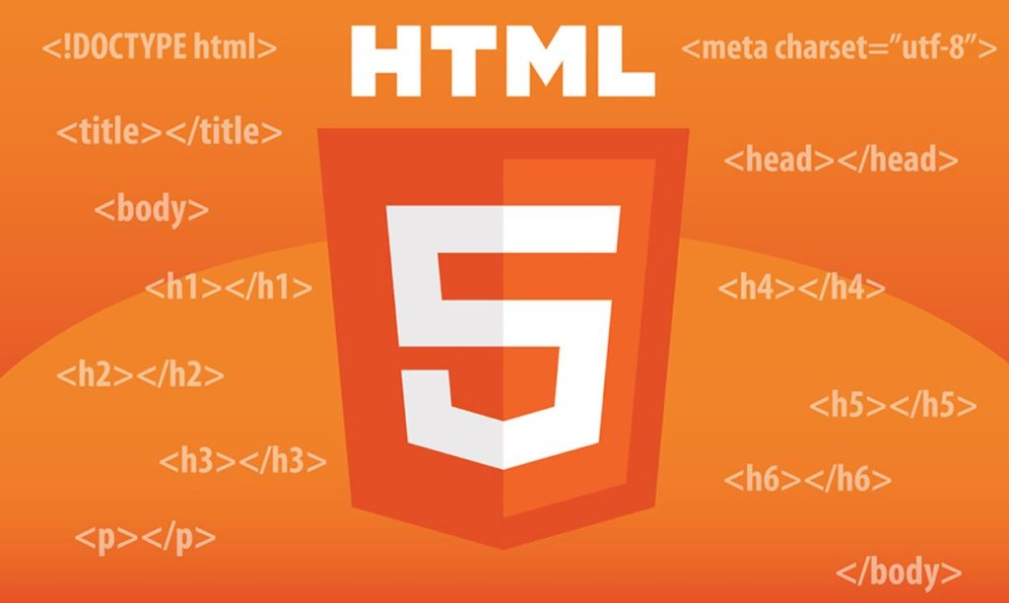

Hình HTML

HTML xác định cấu trúc cơ bản của một trang web bằng cách sử dụng các thẻ và thuộc tính để định nghĩa các phần tử như tiêu đề, đoạn văn, liên kết, hình ảnh, và nhiều thành phần khác. HTML hoạt động bằng cách sử dụng các thẻ để bao quanh các phần tử nội dung. Các thẻ này cho trình duyệt biết cách hiển thị nội dung.

Cấu trúc cơ bản của HTML sẽ bao gồm các phần tử chính sau đây:

<!**DOCTYPE** **html**>: Khai báo loại tài liệu và phiên bản HTML đang sử dụng.

<**html**>: Phần tử gốc bao quanh toàn bộ nội dung của tài liệu HTML.

<**head**>: Chứa các thông tin meta, tiêu đề trang, và các liên kết đến tài nguyên bên ngoài như CSS.

<**meta** **charset="UTF**-**8**">: Đặt mã hóa ký tự cho tài liệu.

<**title**>: Tiêu đề của trang web, hiển thị trên tab của trình duyệt.

<**body**>: Chứa nội dung chính của trang web, bao gồm văn bản, hình ảnh, liên kết, v.v

Trong phần body ta thấy được thêm các phần tử nhỏ nằm trong đó:

<**h1**>: Thẻ tiêu đề chính, thường được sử dụng cho tiêu đề lớn nhất trên trang.

<**p**>: Thẻ đoạn văn, chứa văn bản.

<**a**>: Thẻ liên kết, sử dụng thuộc tính href để chỉ định URL đích.

<**img**>: Thẻ hình ảnh, sử dụng thuộc tính src để chỉ định đường dẫn đến hình ảnh và alt để cung cấp mô tả thay thế.

#### CSS

CSS là một ngôn ngữ được sử dụng để định dạng và trình bày nội dung của các tài liệu HTML trên web.

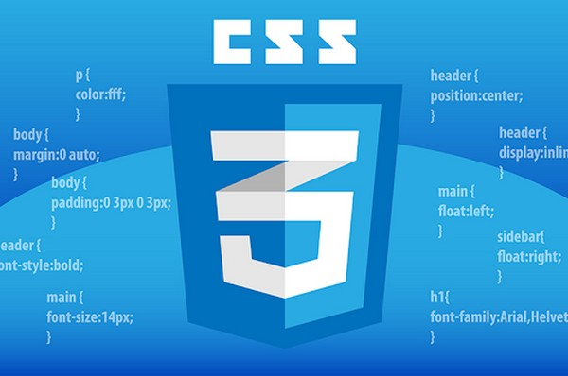

Hình CSS

CSS giúp thay đổi cách hiển thị của trang web, bao gồm màu sắc, kích thước, khoảng cách, bố cục, và nhiều yếu tố khác mà không cần thay đổi mã HTML.

**Cách hoạt động của CSS**:

CSS hoạt động bằng cách áp dụng các thuộc tính (properties) cho các phần tử HTML được chọn.

CSS sử dụng các bộ chọn (selectors) để xác định phần tử nào cần định dạng và các thuộc tính để chỉ định kiểu định dạng đó.

**Mối liên hệ giữa CSS và HTML:**

HTML và CSS là hai phần không thể tách rời trong việc xây dựng trang web: HTML cung cấp cấu trúc nội dung còn CSS giúp trang trí và trình bày nội dung đó.

**Phương thức kết hợp CSS với HTML**:

* Inline CSS: Chèn trực tiếp vào thẻ HTML bằng thuộc tính style.
* Internal CSS: Đặt trong phần <style> bên trong phần <head> của trang HTML.
* External CSS: Sử dụng file .css riêng và kết nối với trang HTML qua thẻ <link>. Phương pháp này thường được sử dụng nhất để tái sử dụng và tối ưu hóa mã CSS.

#### Javascript

JavaScript là một ngôn ngữ lập trình động, thường được sử dụng để tạo ra các trang web tương tác và phong phú. Nó là một phần không thể thiếu của phát triển web hiện đại.



Hình JavaScript

**Cách hoạt động**:

Trình duyệt: JavaScript chạy trên trình duyệt web, nơi mà nó có thể tương tác với các phần tử HTML và CSS.

Biên dịch và thực thi: Trình duyệt sẽ biên dịch mã JavaScript ngay lập tức khi nó gặp đoạn mã trong tài liệu HTML và thực thi nó

**Mối liên hệ giữa Javascript, CSS và HTML:**

HTML (HyperText Markup Language): Cung cấp cấu trúc cho trang web. Nó xác định các phần tử như tiêu đề, đoạn văn, hình ảnh, v.v.

CSS (Cascading Style Sheets): Được sử dụng để định kiểu và trang trí các phần tử HTML. Nó quyết định giao diện và bố cục của trang.

JavaScript: Tạo ra sự tương tác cho các phần tử HTML và có thể thay đổi kiểu dáng do CSS xác định. Cả ba công nghệ này hoạt động cùng nhau để xây dựng trang web hoàn chỉnh.

### Bootstrap

**Bootstrap** là một framework phát triển giao diện người dùng (UI framework) mã nguồn mở phổ biến, với mục đích giúp các lập trình viên xây dựng giao diện web một cách nhanh chóng và hiệu quả. Bootstrap cung cấp một bộ công cụ giao diện người dùng bao gồm các yếu tố giao diện như bảng, biểu mẫu, nút, thanh điều hướng, và các thành phần giao diện khác.

Trong bootstrap có hệ thống lưới (Grid system) giúp bố trí các phần tử một cách linh hoạt trên các kích thước màn hình khác nhau. Hệ thống lưới trong Bootstrap hoạt động dựa trên:

Hàng (rows): Sử dụng class .row để nhóm các cột lại với nhau.

Cột (columns): Chia bố cục thành tối đa 12 cột mỗi hàng, sử dụng class như .col, .col-4, .col-md-6…

Breakpoints: Cung cấp các điểm ngắt cho thiết bị (xs, sm, md, lg, xl, xxl) để điều chỉnh giao diện theo kích thước màn hình.

**.col-sm-*:** Áp dụng cho màn hình nhỏ (≥576px)

**.col-md-*:** Áp dụng cho màn hình vừa (≥768px)

**.col-lg-*:** Áp dụng cho màn hình lớn (≥992px)

**.col-xl-*:** Áp dụng cho màn hình rất lớn (≥1200px)

**.col-xxl-*:** Áp dụng cho màn hình cực lớn (≥1400px)

### PHP và MySQL

#### PHP

**PHP** là một ngôn ngữ lập trình kịch bản phía server được sử dụng chủ yếu để phát triển ứng dụng web động. Nó có thể được nhúng trực tiếp vào mã HTML và chủ yếu dùng để xử lý các yêu cầu người dùng và tương tác với cơ sở dữ liệu.



Hình PHP

**Cách hoạt động của PHP (theo mô hình MVC):**

PHP đảm nhiệm vai trò điều hướng và xử lý luồng hoạt động giữa Controller, Model và View. Khi người dùng thực hiện một thao tác trên website như truy cập trang danh sách sách, đăng nhập, hoặc xem thông tin mượn trả, yêu cầu đó được chuyển đến **Controller** tương ứng.

Controller tiếp nhận yêu cầu và thực hiện các bước xử lý cần thiết bằng cách gọi đến **Model** để truy vấn cơ sở dữ liệu, tính toán hoặc thực hiện các logic nghiệp vụ của hệ thống. Sau khi Model trả về dữ liệu, Controller chuyển dữ liệu này sang **View**, nơi PHP kết hợp với HTML để tạo ra trang giao diện hoàn chỉnh cho người dùng.

Nhờ cơ chế xử lý qua Controller – Model – View, PHP đảm bảo mỗi yêu cầu được xử lý theo đúng luồng MVC, dữ liệu được lấy đúng từ MySQL, logic nghiệp vụ được thực hiện tập trung, và kết quả cuối cùng được hiển thị rõ ràng trên giao diện.

#### MySQL

**MySQL** là một hệ quản trị cơ sở dữ liệu mã nguồn mở, được sử dụng phổ biến để lưu trữ và quản lý dữ liệu cho các ứng dụng web. MySQL sử dụng **SQL** (Structured Query Language) để thực hiện các thao tác quản lý cơ sở dữ liệu như chèn, cập nhật, xóa và truy vấn dữ liệu.



Hình MySQL

**Các khái niệm cơ bản:**

Cơ sở dữ liệu (Database): Là nơi lưu trữ các bảng dữ liệu. Một ứng dụng có thể có nhiều cơ sở dữ liệu.

Bảng (Table): chứa các dữ liệu được tổ chức thành hàng (records) và cột (fields).

Cột (Column): đại diện cho một loại thông tin cụ thể trong bảng, như tên sách

Hàng (Row): trong bảng là một bản ghi (record), chứa dữ liệu chi tiết cho từng đối tượng.

**Các cú pháp cơ bản:**

1. **Tạo cơ sở dữ liệu**

Sử dụng lệnh **CREATE DATABASE** dùng để tạo một cơ sở dữ liệu mới.

CREATE DATABASE database_name;

1. **Sử dụng cơ sở dữ liệu**

Sử dụng lệnh **USE** để chọn cơ sở dữ liệu sẽ làm việc.

USE database_name;

1. **Tạo bảng**

Sử dụng lệnh **CREATE TABLE** để tạo một bảng mới trong cơ sở dữ liệu.

CREATE TABLE table_name (

column1 datatype constraints,

column2 datatype constraints,

...

);

1. **Thêm dữ liệu**

Sử dụng lệnh **INSERT INTO** để thêm dữ liệu vào bảng.

Cú pháp:

INSERT INTO table_name (column1, column2, ...)

VALUES (value1, value2, ...);

1. **Xem dữ liệu**

Sử dụng lệnh **SELECT** để truy vấn dữ liệu từ bảng

Cú pháp: SELECT column1, column2, ... FROM table_name;

1. **Cập nhật dữ liệu**

Sử dụng lệnh **UPDATE** để thay đổi dữ liệu trong bảng

Cú pháp:

UPDATE table_name

SET column1 = value1, column2 = value2, ...

WHERE condition;

1. **Xóa dữ liệu**

Sử dụng lệnh **DELETE** để xóa dữ liệu từ bảng

Cú pháp: DELETE FROM table_name WHERE condition;

1. **Xóa bảng**

Lệnh **DROP** **TABLE** để xóa bảng khỏi cơ sở dữ liệu.

Cú pháp: DROP TABLE table_name;

### Mối liên hệ giữa PHP và MySQL

PHP và MySQL thường xuyên được sử dụng cùng nhau trong các ứng dụng web động. Mối liên hệ giữa chúng có thể được mô tả như sau:

**PHP kết nối với MySQL:**

PHP sử dụng các API (như MySQLi hoặc PDO) để kết nối và thực hiện các truy vấn trên MySQL.

<?php

$servername = "localhost";

$username = "root";

$password = "";

$database = "library_db";

$conn = new mysqli($servername, $username, $password, $database);

?>**MySQL lưu trữ dữ liệu:**

MySQL lưu trữ tất cả các dữ liệu của ứng dụng web, chẳng hạn như thông tin người dùng, sản phẩm, đơn hàng, v.v.

<?php

$sql = "SELECT id, firstname, lastname FROM MyGuests";

$result = $conn->query($sql);

if ($result->num_rows > 0) {

while($row = $result->fetch_assoc()) {

echo "id: " . $row["id"]. " - Name: " . $row["firstname"]. " " . $row["lastname"]. "<br>";

}

} else {

echo "0 results";

}

?>

### Xampp

XAMPP là một bộ phần mềm được đóng gói sẵn giúp biến máy tính thành máy chủ web hoàn chỉnh để chạy ứng dụng PHP. Nó tạo ra môi trường server ngay trên máy cá nhân, giúp bạn lập trình, thử nghiệm và chạy website mà không cần mua hosting hay VPS.



Hình Xampp

#### Thành phần của Xampp

**Apache:** là một máy chủ web (web server) mã nguồn mở và được sử dụng rộng rãi nhất trên thế giới. Nhiệm vụ chính của Apache là tiếp nhận và xử lý các yêu cầu từ trình duyệt web của người dùng thông qua giao thức HTTP, sau đó trả về nội dung trang web tương ứng.

**MySQL:** là hệ quản trị cơ sở dữ liệu quan hệ, được phát triển từ MySQL và hoàn toàn tương thích. Được dùng để lưu trữ, quản lý và truy xuất dữ liệu có cấu trúc cho ứng dụng web, chẳng hạn như thông tin người dùng, bài viết, sản phẩm.

**phpMyadmin:** Đây là một công cụ quản lý cơ sở dữ liệu được viết bằng PHP, cung cấp một giao diện web trực quan. Thông qua phpMyadmin, người dùng có thể dễ dàng thực hiện các tác vụ quản trị cơ sở dữ liệu như tạo, sửa, xóa bảng, truy vấn dữ liệu mà không cần sử dụng dòng lệnh.

**FileZilla FTP server:** Đây là một máy chủ FTP (Giao thức truyền tệp) được tích hợp sẵn. Nó cho phép người dùng quản lý và truyền tải các tệp tin giữa máy tính cá nhân và máy chủ web cục bộ một cách dễ dàng thông qua các trình khách FTP.

**Mercury :** Là một máy chủ mail được tích hợp trong XAMPP. Nó cho phép các nhà phát triển kiểm thử các chức năng gửi và nhận email của ứng dụng web ngay trên môi trường localhost mà không cần phải cấu hình một máy chủ mail thực tế.

# HIỆN THỰC HÓA NGHIÊN CỨU

## Mô tả hệ thống

Hệ thống được thiết kế để hỗ trợ việc quản lý và tra cứu tài liệu trong thư viện, giúp người dùng dễ dàng tìm kiếm sách, xem chi tiết thông tin tài liệu, theo dõi tình trạng mượn trả và quản lý danh mục sách cũng như thông tin người dùng. Hệ thống phân vai trò người dùng thành quản trị viên, thủ thư và sinh viên, mỗi vai trò có quyền hạn riêng phù hợp với chức năng của mình trong hệ thống.

## Phân tích thiết kế hệ thống

### Đặc tả yêu cầu hệ thống

#### Yêu cầu chức năng

**Quản lý sách**

* Tạo mới, chỉnh sửa và xóa sách (Thủ thư).
* Hiển thị danh sách sách theo danh mục.
* Tìm kiếm và lọc sách theo tên, danh mục.
* Xem chi tiết sách gồm bìa, mô tả, tác giả, năm xuất bản, số lượng còn trong thư viện.
* Báo cáo tình trạng sách nếu bị rách, mất trang, lem mực (Sinh viên).

**Quản lý người dùng**

* Đăng ký / đăng nhập tài khoản
* Phân loại người dùng theo vai trò (Quản trị viên, Thủ thư, Sinh viên)
* Quản lý thông tin cá nhân (Sinh viên/Thủ thư/Quản trị viên)
* Quản lý danh sách người dùng (Quản trị viên)

**Quản lý danh mục sách**

* Tạo mới và xóa danh mục sách (Thủ thư)
* Liệt kê tất cả danh mục với số lượng sách trong mỗi danh mục

**Xử lý mượn/trả sách**

* Tạo phiếu mượn khi sinh viên xác nhận mượn sách
* Theo dõi trạng thái mượn trả (Đang mượn, Đã trả, Quá hạn)
* Cập nhật trạng thái mượn trả (Thủ thư)

**Chi tiết phiếu mượn / phiếu phạt**

* Liệt kê phiếu mượn cùng số lượng và ngày mượn/trả.
* Hiển thị lí do nếu phiếu mượn bị từ chối.
* Tạo phiếu phạt nếu sinh viên quá hạn trả sách.

#### Yêu cầu phi chức năng

**Hiệu năng**:

Website được tối ưu để tải trang nhanh, tra cứu sách, xem chi tiết và xử lý mượn trả mượt mà. Hệ thống đảm bảo phản hồi nhanh và ổn định ngay cả khi có nhiều yêu cầu từ sinh viên, thủ thư và quản trị viên đồng thời.

**Khả năng mở rộng:**

Thiết kế linh hoạt cho phép thêm danh mục sách, loại tài liệu mới hoặc mở rộng các tính năng như báo cáo thống kê, nhắc nhở mượn trả, và quản lý sự kiện của thư viện mà không ảnh hưởng các chức năng hiện tại.

**Tính bảo mật:**

Hệ thống phân quyền chặt chẽ: Quản trị viên quản lý toàn bộ hệ thống và người dùng, thủ thư quản lý sách, danh mục và mượn trả, sinh viên chỉ tra cứu và quản lý thông tin cá nhân.

**Giao diện trực quan**:

Giao diện thân thiện, trực quan, hỗ trợ thao tác nhanh trên máy tính, điện thoại và máy tính bảng. Hiển thị danh sách sách, chi tiết tài liệu, thông báo, lịch sử mượn trả và các chức năng tìm kiếm, lọc dữ liệu một cách dễ dàng.

**Khả năng tương thích**:

Website hoạt động tốt trên các trình duyệt phổ biến như Chrome, Firefox, Safari, Edge. Hệ thống sử dụng MySQL để quản lý cơ sở dữ liệu, dễ dàng sao lưu, mở rộng và tích hợp với các công cụ quản lý khác.

### Kiến trúc hệ thống

Để phát triển website quản lý thư viện trường Đại học Trà Vinh thì kiến trúc hệ thống sẽ có các phần như sau:

#### Giao diện người dùng (Frontend)

Đây là tầng giao diện người dùng, chịu trách nhiệm hiển thị nội dung và tương tác với người dùng bằng cách sử dụng HTML, CSS và JavaScrirpt.

Chức năng chính: Cung cấp giao diện trực quan để người dùng tra cứu và duyệt qua các sách, tài liệu trong thư viện. Bao gồm danh mục sách, bộ lọc tìm kiếm, và các trang chi tiết hiển thị đầy đủ thông tin như bìa sách, tác giả, năm xuất bản, số lượng và mô tả nội dung.

#### Chức năng trang web (Backend)

Tầng này chịu trách nhiệm xử lý logic nghiệp vụ của website bằng cách sử dụng PHP để truy vấn dữ liệu được lưu trong MySQL

Chức năng chính**:**

* Sinh viên: Xử lý các yêu cầu tra cứu sách, mượn/trả sách, xem lịch sử mượn trả, quản lý thông tin cá nhân và nhận thông báo từ thư viện.
* Thủ thư: Quản lý sách (thêm, sửa, xóa), quản lý danh mục, xử lý các phiếu mượn/trả, gửi thông báo đến sinh viên.
* Quản trị viên: Quản lý toàn bộ hệ thống, phân quyền người dùng, xem báo cáo tổng quan và gửi thông báo đến thủ thư.

#### Cơ sở dữ liệu (Database)

Chịu trách nhiệm lưu trữ và quản lý dữ liệu của ứng dụng bằng MySQL

Chức năng chính: lưu trữ và quản lý dữ liệu bằng MySQL, bao gồm thông tin sách, danh mục, người dùng (sinh viên, thủ thư, quản trị viên), phiếu mượn/trả và lịch sử mượn.

### Thiết kế dữ liệu

#### Mô hình ERD

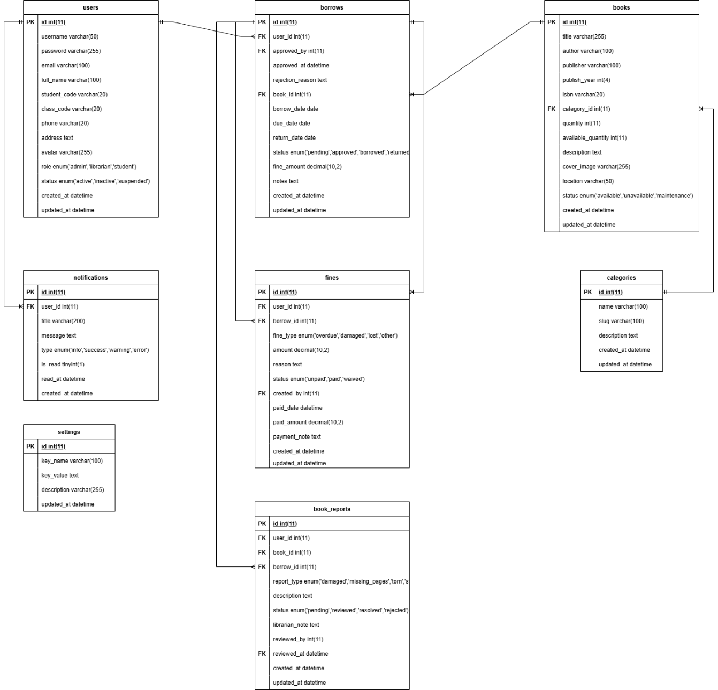

Hình Mô hình ERD

#### Danh sách các thực thể và mối kết hợp

Bảng 1 Danh sách các thực thể của mô hình ERD

|  |  |  |
| --- | --- | --- |
| *STT* | *Tên thực thể/mối kết hợp* | *Diễn giải* |
| 1 | Books | Bảng lưu trữ thông tin chi tiết của từng quyển sách. |
| 2 | Users | Bảng quản lý thông tin của tất cả người dùng hệ thống. |
| 3 | Borrows | Bảng ghi lại lịch sử và trạng thái các lần mượn/trả sách. |
| 4 | Notifications | Bảng lưu trữ các thông báo gửi đến người dùng. |
| 5 | Categories | Bảng phân loại sách theo từng thể loại, chủ đề. |
| 6 | Settings | Bảng lưu các cài đặt và cấu hình chung của hệ thống. |
| 7 | Fines | Bảng lưu thông tin về phiếu phạt của sinh viên. |
| 8 | Book_reports | Bảng lưu thông tin báo cáo về tình trạng sách. |

#### Chi tiết các thực thể và mối kết hợp

**Bảng mô tả thực thể Books**

Tên thực thể: Books.

Mô tả: Lưu trữ thông tin của sách có trong hệ thống thư viện.

Chi tiết thực thể:

Bảng 2 Bảng mô tả các thực thể trong bảng Books

|  |  |  |  |  |
| --- | --- | --- | --- | --- |
| *STT* | *Tên thuộc tính* | *Diễn giải* | *Kiểu dữ liệu* | *Ràng buộc toàn vẹn* |
| 1 | id | Mã định danh duy nhất cho mỗi quyển sách. | int(11) | PK (khóa chính)  A.I (tự động tăng)  NOT NULL |
| 2 | title | Tiêu đề hay tên của quyển sách. | varchar(255) | NOT NULL |
| 3 | author | Tên tác giả của sách. | varchar(100) | NULL (có thể rỗng) |
| 4 | publisher | Nhà xuất bản của sách. | varchar(100) | NULL (có thể rỗng) |
| 5 | publish_year | Năm xuất bản của sách. | int(4) | NULL (có thể rỗng) |
| 6 | isbn | Mã số tiêu chuẩn quốc tế cho sách. | varchar(20) | NULL (có thể rỗng) |
| 7 | category_id | Mã tham chiếu đến bảng danh mục (categories). | int(11) | FK (khóa ngoại) |
| 8 | quantity | Tổng số lượng của đầu sách này có trong thư viện. | int(11) | NULL (có thể rỗng) |
| 9 | available_quantity | Số lượng sách hiện có sẵn để cho mượn. | int(11) | NOT NULL |
| 10 | description | Mô tả tóm tắt nội dung của sách. | text | NULL (có thể rỗng) |
| 11 | cover_image | Đường dẫn đến tệp hình ảnh bìa sách. | varchar(255) | NULL (có thể rỗng) |
| 12 | location | Vị trí của sách trong thư viện (kệ). | varchar(50) | NULL (có thể rỗng) |
| 13 | status | Trạng thái của sách ('available', 'unavailable', 'maintenance'). | enum | NOT NULL |
| 14 | created_at | Thời điểm bản ghi sách này được tạo. | datetime | CURRENT_TIMESTAMP |
| 15 | updated_at | Thời điểm bản ghi sách được cập nhật lần cuối. | datetime | ON UPDATE CURRENT_TIMESTAMP |

**Bảng mô tả thực thể Users**

Tên thực thể: Users.

Mô tả: Lưu trữ thông tin người dùng trong hệ thống thư viện.

Chi tiết thực thể:

Bảng 3 Bảng mô tả các thực thể trong bảng Users

|  |  |  |  |  |
| --- | --- | --- | --- | --- |
| *STT* | *Tên thuộc tính* | *Diễn giải* | *Kiểu dữ liệu* | *Ràng buộc toàn vẹn* |
| 1 | id | Mã định danh duy nhất cho mỗi người dùng. | int(11) | PK (khóa chính)  A.I (tự động tăng)  NOT NULL |
| 2 | username | Tên đăng nhập của người dùng. | varchar(50) | NOT NULL |
| 3 | password | Mật khẩu đã được mã hóa của người dùng. | varchar(255) | NOT NULL |
| 4 | email | Địa chỉ email của người dùng. | varchar(100) | NOT NULL |
| 5 | full_name | Họ và tên đầy đủ của người dùng. | varchar(100) | NULL (có thể rỗng) |
| 6 | student_code | Mã số sinh viên. | varchar(20) | NULL (có thể rỗng) |
| 7 | class_code | Mã lớp học. | varchar(20) | NULL (có thể rỗng) |
| 8 | phone | Số điện thoại liên lạc của người dùng. | varchar(20) | NULL (có thể rỗng) |
| 9 | address | Địa chỉ của người dùng. | text | NULL (có thể rỗng) |
| 10 | avatar | Đường dẫn đến tệp ảnh đại diện của người dùng. | varchar(255) | NULL (có thể rỗng) |
| 11 | role | Vai trò của người dùng trong hệ thống ('admin', 'librarian', 'student'). | enum | NOT NULL |
| 12 | status | Trạng thái tài khoản ('active', 'inactive', 'suspended'). | enum | NOT NULL |
| 13 | created_at | Thời điểm tài khoản người dùng được tạo. | datetime | CURRENT_TIMESTAMP |
| 14 | updated_at | Thời điểm thông tin người dùng được cập nhật lần cuối. | datetime | ON UPDATE  CURRENT_TIMESTAMP |

**Bảng mô tả thực thể Borrows**

Tên thực thể: Borrows.

Mô tả: Lưu trữ thông tin về mượn trả sách của người dùng.

Chi tiết thực thể:

Bảng 4 Bảng mô tả các thực thể trong bảng Borrows

|  |  |  |  |  |
| --- | --- | --- | --- | --- |
| *STT* | *Tên thuộc tính* | *Diễn giải* | *Kiểu dữ liệu* | *Ràng buộc toàn vẹn* |
| 1 | id | Mã định danh duy nhất cho mỗi lượt mượn. | int(11) | PK (khóa chính)  A.I (tự động tăng)  NOT NULL |
| 2 | user_id | Mã của người dùng thực hiện mượn sách. | int(11) | FK (khóa ngoại)  NOT NULL |
| 3 | approved_by | Mã của thủ thư đã duyệt yêu cầu mượn sách. | int(11) | FK (khóa ngoại)  NULL (Có thể rỗng) |
| 4 | approved_at | Thời điểm yêu cầu mượn sách được duyệt. | datetime | NULL (Có thể rỗng) |
| 5 | rejection_reason | Lý do yêu cầu mượn sách bị từ chối. | text | NULL (Có thể rỗng) |
| 6 | book_id | Mã của sách được mượn. | int(11) | FK (khóa ngoại)  NOT NULL |
| 7 | borrow_date | Ngày người dùng bắt đầu mượn sách. | date | NOT NULL |
| 8 | due_date | Ngày hẹn phải trả sách. | date | NOT NULL |
| 9 | return_date | Ngày người dùng thực tế trả sách. | date | NULL (Có thể rỗng) |
| 10 | status | Trạng thái của lượt mượn (Chờ duyệt, Đã duyệt, Đang mượn...). | enum | NOT NULL |
| 11 | fine_amount | Số tiền phạt nếu trả sách muộn hoặc làm mất. | Decimal  (10,2) | NULL (Có thể rỗng) |
| 12 | notes | Ghi chú thêm về lượt mượn sách. | text | NULL (Có thể rỗng) |
| 13 | created_at | Thời điểm yêu cầu mượn sách được tạo. | datetime | CURRENT_TIMESTAMP |
| 14 | updated_at | Thời điểm bản ghi được cập nhật lần cuối. | datetime | ON UPDATE CURRENT_TIMESTAMP |

**Bảng mô tả thực thể Notifications**

Tên thực thể: Notifications.

Mô tả: Lưu trữ thông báo của người dùng trong hệ thống thư viện.

Chi tiết thực thể:

Bảng 5 Bảng mô tả các thực thể trong bảng Notifications

|  |  |  |  |  |
| --- | --- | --- | --- | --- |
| *STT* | *Tên thuộc tính* | *Diễn giải* | *Kiểu dữ liệu* | *Ràng buộc toàn vẹn* |
| 1 | id | Mã định danh duy nhất cho mỗi thông báo. | int(11) | PK (khóa chính).  A.I (tự động tăng).  NOT NULL. |
| 2 | user_id | Mã người dùng nhận thông báo. | int(11) | FK (khóa ngoại).  NULL (Có thể rỗng). |
| 3 | title | Tiêu đề của thông báo. | varchar(200) | NOT NULL. |
| 4 | message | Nội dung chi tiết của thông báo. | text | NOT NULL. |
| 5 | type | Loại thông báo ('info', 'success', 'warning', 'error'). | enum | NOT NULL. |
| 6 | is_read | Trạng thái đã đọc hay chưa | tinyint(1) | NOT NULL. |
| 7 | read_at | Thời điểm người dùng đọc thông báo. | datetime | Có thể rỗng (NULL) |
| 8 | created_at | Thời điểm thông báo được tạo. | datetime | CURRENT_TIMESTAMP |

**Bảng mô tả thực thể Categories**

Tên thực thể: Categories.

Mô tả: Lưu trữ thông tin về các danh mục sách có trong hệ thống thư viện.

Chi tiết thực thể:

Bảng 6 Bảng mô tả các thực thể trong bảng Categories

|  |  |  |  |  |
| --- | --- | --- | --- | --- |
| *STT* | *Tên thuộc tính* | *Diễn giải* | *Kiểu dữ liệu* | *Ràng buộc toàn vẹn* |
| 1 | id | Mã định danh duy nhất cho mỗi danh mục. | int(11) | PK (khóa chính)  A.I (tự động tăng)  NOT NULL |
| 2 | name | Tên của danh mục | varchar(100) | NOT NULL |
| 3 | slug | Chuỗi định danh URL của tên danh mục. | varchar(100) | NOT NULL |
| 4 | description | Mô tả chi tiết hơn về danh mục. | text | NULL (Có thể rỗng) |
| 5 | created_at | Thời điểm danh mục này được tạo. | datetime | CURRENT_TIMESTAMP |
| 6 | updated_at | Thời điểm danh mục này được cập nhật lần cuối. | datetime | ON UPDATE CURRENT_TIMESTAMP |

**Bảng mô tả thực thể Settings**

Tên thực thể: Settings

Mô tả: Lưu trữ các cài đặt trên hệ thống thư viện.

Chi tiết thực thể:

Bảng 7 Bảng mô tả các thực thể trong bảng Settings

|  |  |  |  |  |
| --- | --- | --- | --- | --- |
| *STT* | *Tên thuộc tính* | *Diễn giải* | *Kiểu dữ liệu* | *Ràng buộc toàn vẹn* |
| 1 | id | Mã định danh duy nhất cho mỗi cài đặt. | int(11) | PK (khóa chính).  A.I (tự động tăng).  NOT NULL. |
| 2 | key_name | Tên định danh cho cài đặt | varchar(100) | NOT NULL |
| 3 | key_value | Giá trị của cài đặt tương ứng với tên định danh. | text | NULL (Có thể rỗng) |
| 4 | description | Mô tả chức năng, ý nghĩa của cài đặt đó. | varchar(255) | NULL (Có thể rỗng). |
| 5 | updated_at | Thời điểm cài đặt được cập nhật lần cuối. | datetime | ON UPDATE CURRENT_TIMESTAMP |

**Bảng mô tả thực thể Fines**

Tên thực thể: Fines

Mô tả: Lưu trữ thông tin về phiếu phạt của sinh viên.

Chi tiết thực thể:

Bảng 8 Bảng mô tả các thực thể trong bảng Fines

|  |  |  |  |  |
| --- | --- | --- | --- | --- |
| *STT* | *Tên thuộc tính* | *Diễn giải* | *Kiểu dữ liệu* | *Ràng buộc toàn vẹn* |
| 1 | id | Mã định danh duy nhất của phiếu phạt | int(11) | PK (khóa chính).  A.I (tự động tăng).  NOT NULL. |
| 2 | user_id | Mã người dùng bị phạt | int(11) | FK (khóa ngoại)  NOT NULL |
| 3 | borrow_id | Mã phiếu mượn sách liên quan | int(11) | FK (khóa ngoại) |
| 4 | fine_type | Loại vi phạm (quá hạn, mất sách,…) | enum | NOT NULL |
| 5 | amount | Số tiền phạt | decimal(10,2) | NOT NULL |
| 6 | reason | Lý do phạt chi tiết | text | NOT NULL |
| 7 | status | Trạng thái phiếu phạt | enum | NOT NULL |
| 8 | created_by | Mã nhân viên tạo phiếu phạt | int(11) | FK (khóa ngoại)  NOT NULL |
| 9 | paid_date | Ngày,giờ thanh toán | datetime | NULL (Có thể rỗng) |
| 10 | paid_amount | Số tiền thực tế đã thanh toán | decimal(10,2) | NULL (Có thể rỗng) |
| 11 | payment_note | Ghi chú thêm về giao dịch thanh toán | text | NULL (Có thể rỗng) |
| 12 | created_at | Thời gian tạo phiếu phạt | datetime | CURRENT_TIMESTAMP |
| 13 | updated_at | Thời gian cập nhật thông tin lần cuối | datetime | ON UPDATE CURRENT_TIMESTAMP |

**Bảng mô tả thực thể Book_Reports**

Tên thực thể: Book_Reports

Mô tả: Lưu trữ thông tin về phiếu phạt của sinh viên.

Chi tiết thực thể:

Bảng 9 Bảng mô tả các thực thể trong bảng Book_Reports

|  |  |  |  |  |
| --- | --- | --- | --- | --- |
| *STT* | *Tên thuộc tính* | *Diễn giải* | *Kiểu dữ liệu* | *Ràng buộc toàn vẹn* |
| 1 | id | Mã định danh duy nhất của phiếu báo cáo | int(11) | PK (khóa chính).  A.I (tự động tăng).  NOT NULL. |
| 2 | user_id | Mã người dùng tạo báo cáo | int(11) | FK (khóa ngoại)  NOT NULL |
| 3 | book_id | Mã cuốn sách được báo cáo | int(11) | FK (khóa ngoại)  NOT NULL |
| 4 | borrow_id | Mã phiếu mượn liên quan (nếu có) | int(11) | FK (khóa ngoại)  NULL (có thể rỗng) |
| 5 | report_type | Loại sự cố (Hư hỏng, thiếu trang, rách, ố bẩn...) | enum | NOT NULL |
| 6 | description | Mô tả chi tiết tình trạng sách | text | NOT NULL |
| 7 | status | Trạng thái xử lý (Đang chờ, đã xem, đã giải quyết, từ chối...) | enum | NOT NULL |
| 8 | librarian_note | Ghi chú của thủ thư | text | NULL (có thể rỗng) |
| 9 | reviewed_by | Mã nhân viên đã duyệt báo cáo này | int(11) | FK (khóa ngoại)  NULL (có thể rỗng) |
| 10 | reviewed_at | Thời gian duyệt báo cáo | datetime | NULL (có thể rỗng) |
| 11 | created_at | Thời gian tạo báo cáo | datetime | CURRENT_TIMESTAMP |
| 12 | updated_at | Thời gian cập nhật lần cuối | datetime | ON UPDATE CURRENT_TIMESTAMP |

### Thiết kế xử lý

#### Sơ đồ phân cấp chức năng

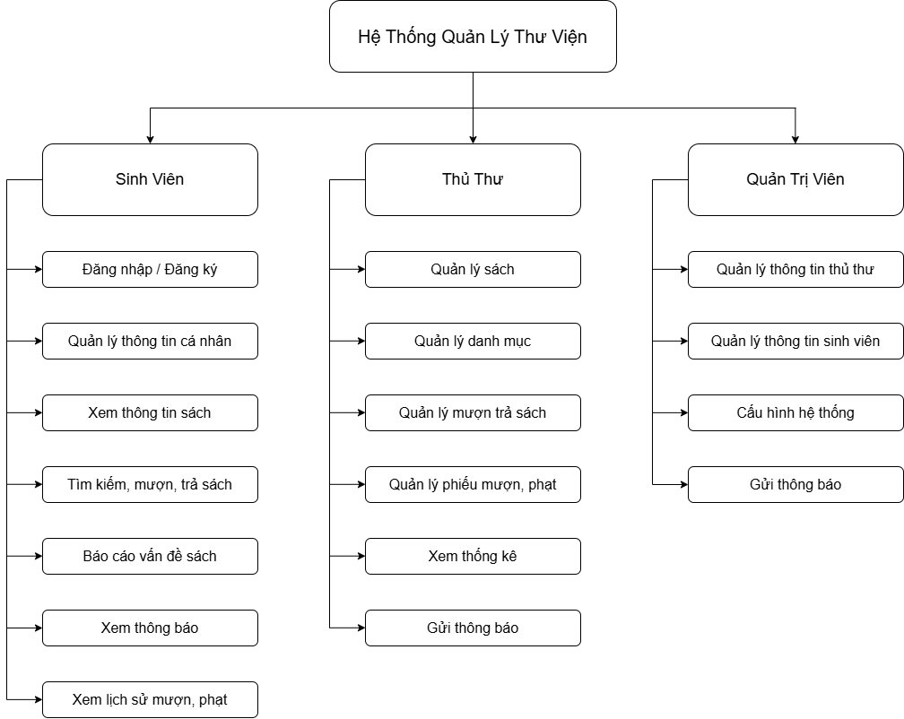

Hình Sơ đồ phân cấp chức năng hệ thống

#### Sơ đồ UseCase

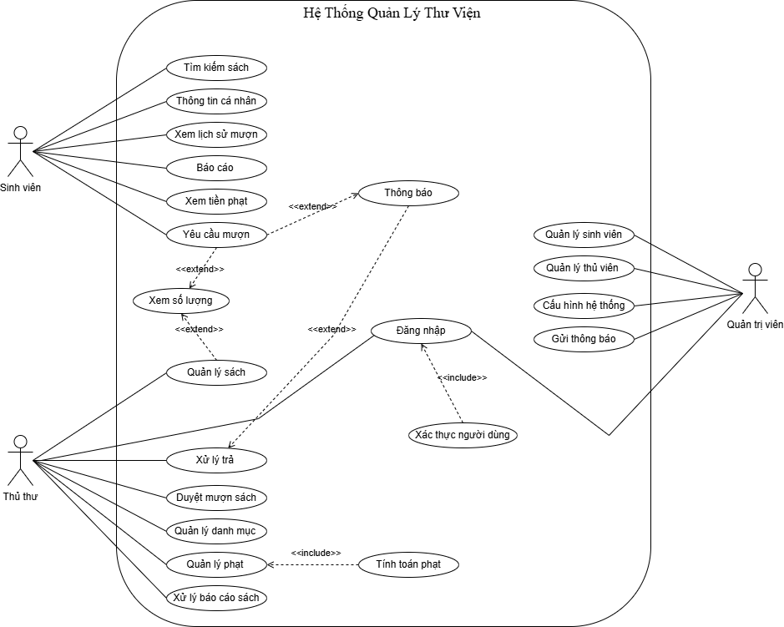

Hình Sơ đồ Usecase mô tả hoạt động của hệ thống

Danh sách các tác nhân:

Bảng 10 Các tác nhân trong mô hình Usecase

|  |  |
| --- | --- |
| *Tác nhân* | *Vai trò trong hệ thống* |
| Sinh viên | Người sử dụng các dịch vụ của thư viện như tìm kiếm, mượn sách và xem thông tin cá nhân. |
| Thủ thư | Người trực tiếp vận hành các nghiệp vụ tại quầy: quản lý sách, duyệt mượn/trả và xử lý vi phạm. |
| Quản trị viên | Người quản lý cấp cao, chịu trách nhiệm quản lý người dùng và thiết lập cấu hình hệ thống. |

Bảng mô tả các chức năng theo tác nhân:

Bảng 11 Các chức năng trong mô hình Usecase

|  |  |  |
| --- | --- | --- |
| *Tác nhân* | *Chức năng* | *Mô tả ngắn gọn* |
| Sinh viên | Tìm kiếm sách | Tra cứu danh mục sách có trong thư viện. |
| Thông tin cá nhân | Xem và cập nhật thông tin thành viên. |
| Xem lịch sử mượn | Theo dõi danh sách các cuốn sách đã mượn trong quá khứ. |
| Báo cáo | Phản hồi hoặc gửi yêu cầu báo cáo lên hệ thống. |
| Xem tiền phạt | Kiểm tra các khoản phí phát sinh do trả trễ hoặc làm hỏng sách. |
| Yêu cầu mượn | Đăng ký mượn sách. |
| Thủ thư | Đăng nhập | Truy cập vào hệ thống để làm việc. |
| Quản lý sách | Thêm, sửa, xóa hoặc cập nhật tình trạng sách. |
| Xử lý trả | Ghi nhận sách sinh viên trả lại kho. |
| Duyệt mượn sách | Xác nhận yêu cầu mượn sách của sinh viên. |
| Quản lý danh mục | Sắp xếp, phân loại các loại hình sách/tài liệu. |
| Quản lý phạt | Theo dõi và xử lý các trường hợp vi phạm quy định. |
| Xử lý báo cáo sách | Tiếp nhận và giải quyết các báo cáo từ sinh viên. |
| Quản trị viên | Quản lý sinh viên | Thêm, khóa hoặc sửa thông tin tài khoản sinh viên. |
| Quản lý thủ thư | Quản lý tài khoản cho các thủ thư. |
| Cấu hình hệ thống | Thiết lập thông số hệ thống. |
| Gửi thông báo | Gửi tin nhắn nhắc nhở đến người dùng. |

Bảng mô tả các mối quan hệ:

Bảng 12 Các mối quan hệ trong mô hình Usecase

|  |  |  |  |
| --- | --- | --- | --- |
| *Loại quan hệ* | *Use Case chính* | *Use Case liên quan* | *Giải thích* |
| **Include** (Bắt buộc) | Đăng nhập | Xác thực người dùng | Để đăng nhập thành công, hệ thống **luôn luôn** phải thực hiện bước xác thực. |
| **Include** (Bắt buộc) | Quản lý phạt | Tính toán phạt | Khi xử lý phạt, hệ thống **bắt buộc** phải tính toán số tiền dựa trên quy định. |
| **Extend** (Mở rộng) | Yêu cầu mượn | Xem số lượng | Khi sinh viên mượn sách, họ **có thể** xem thêm số lượng còn lại trong kho. |
| **Extend** (Mở rộng) | Quản lý sách | Xem số lượng | Thủ thư khi quản lý sách **có thể** tùy chọn xem số lượng tồn kho. |
| **Extend** (Mở rộng) | Yêu cầu mượn / Xử lý trả | Thông báo | Sau khi mượn hoặc trả, hệ thống **có thể** tự động gửi thông báo xác nhận (không bắt buộc mọi lúc). |

#### Sơ đồ Diagram

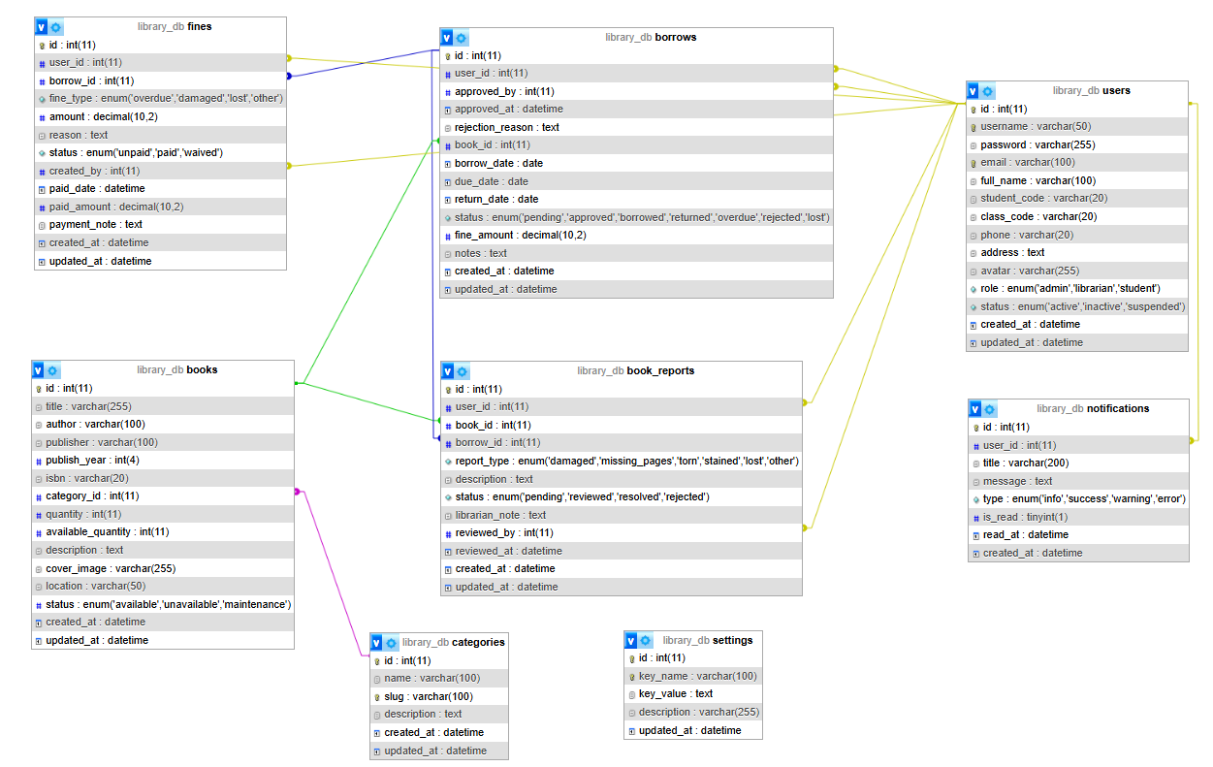

Hình Sơ đồ Diagram

### Thiết kế giao diện

#### Sơ đồ website

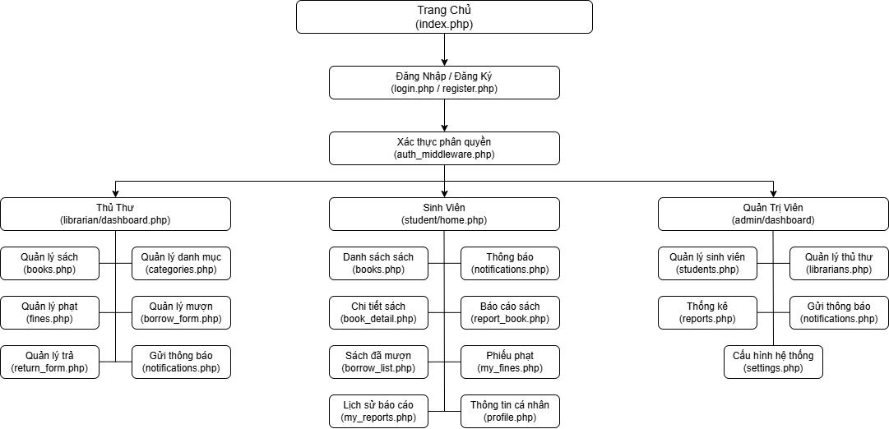

Hình Sơ đồ website

#### Giao diện trang chủ

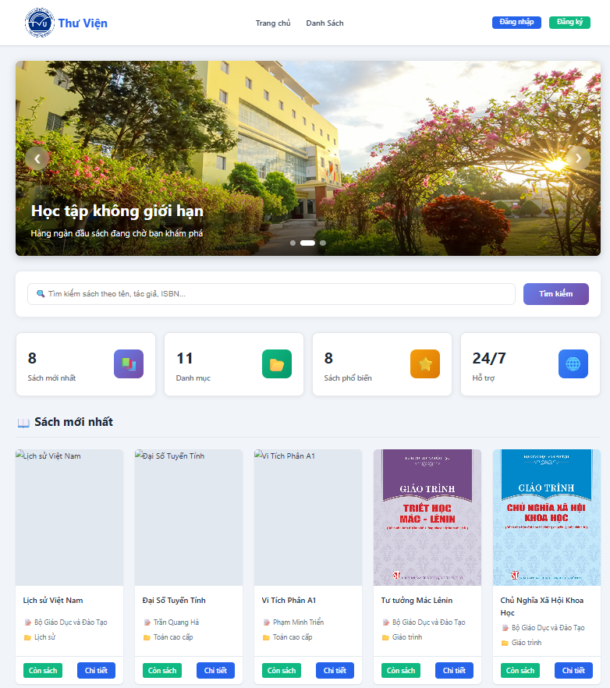

Hình Giao diện trang chủ khi vào web

#### Giao diện trang Đăng nhập / Đăng ký

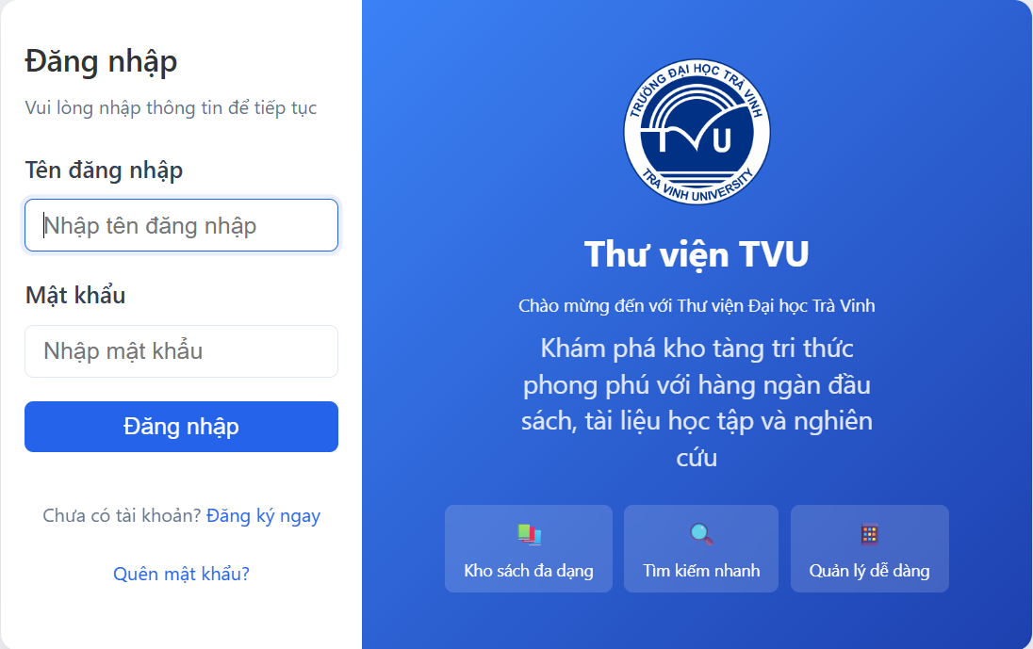

Hình Giao diện trang đăng nhập

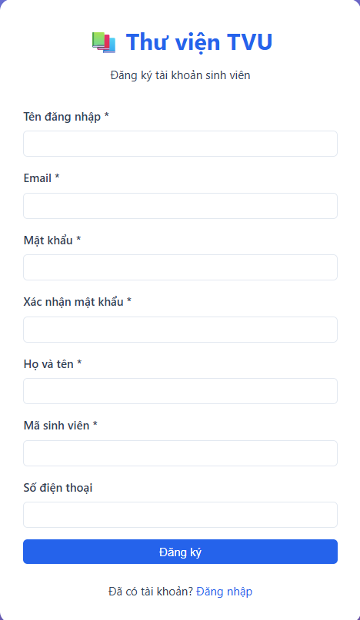

Hình Giao diện trang đăng ký

#### Giao diện trang thông tin cá nhân sinh viên

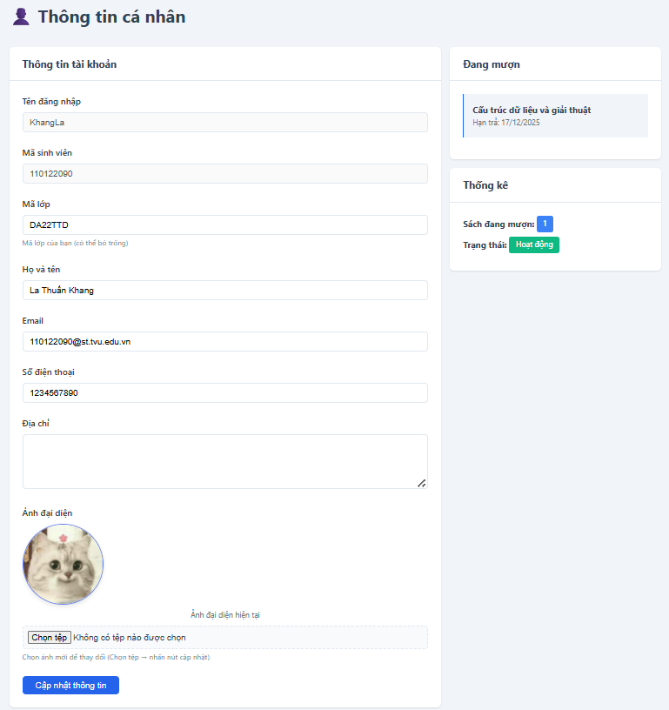

Hình Giao diện trang thông tin cá nhân

#### Giao diện trang tìm kiếm sách

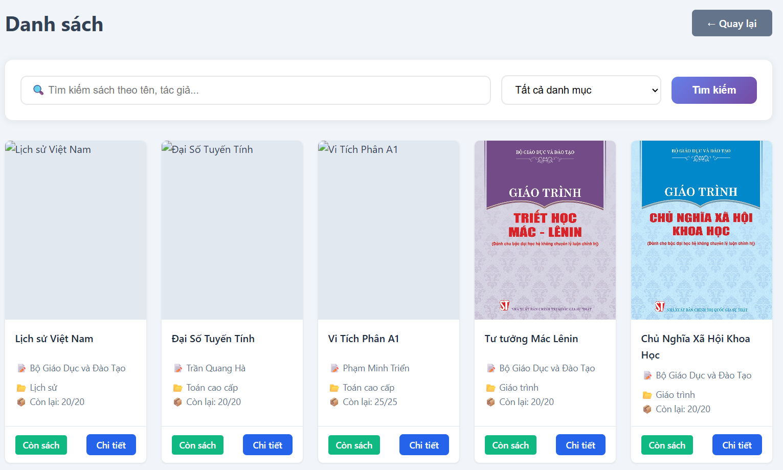

Hình Giao diện trang tìm kiếm sách

#### Giao diện trang chi tiết sách

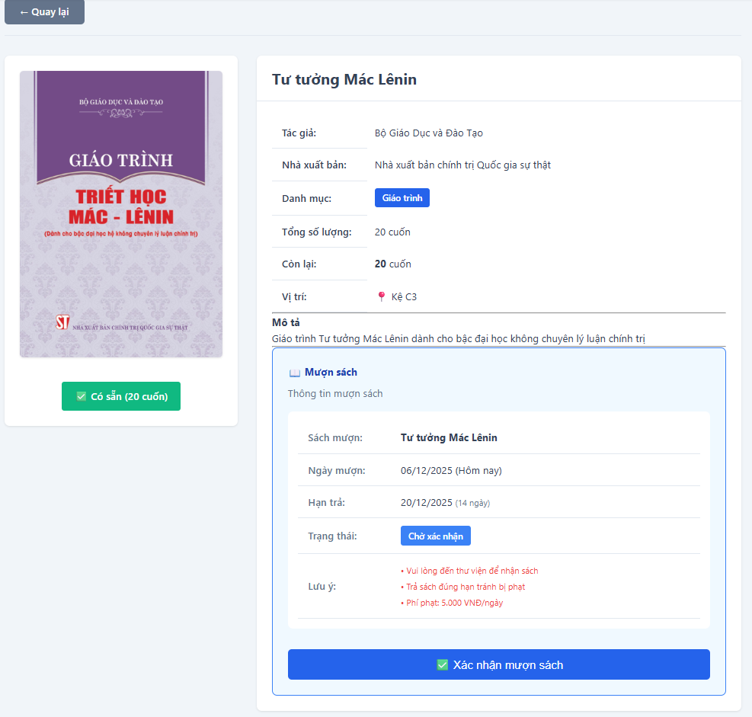

Hình Giao diện trang chi tiết sách

#### Giao diện trang lịch sử mượn sách

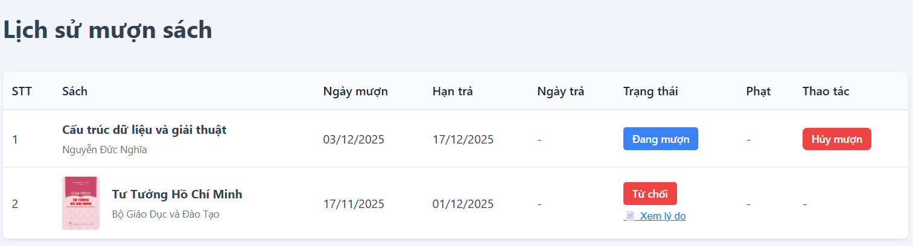

Hình Giao diện trang lịch sử mượn sách

#### Giao diện trang lịch sử vi phạm

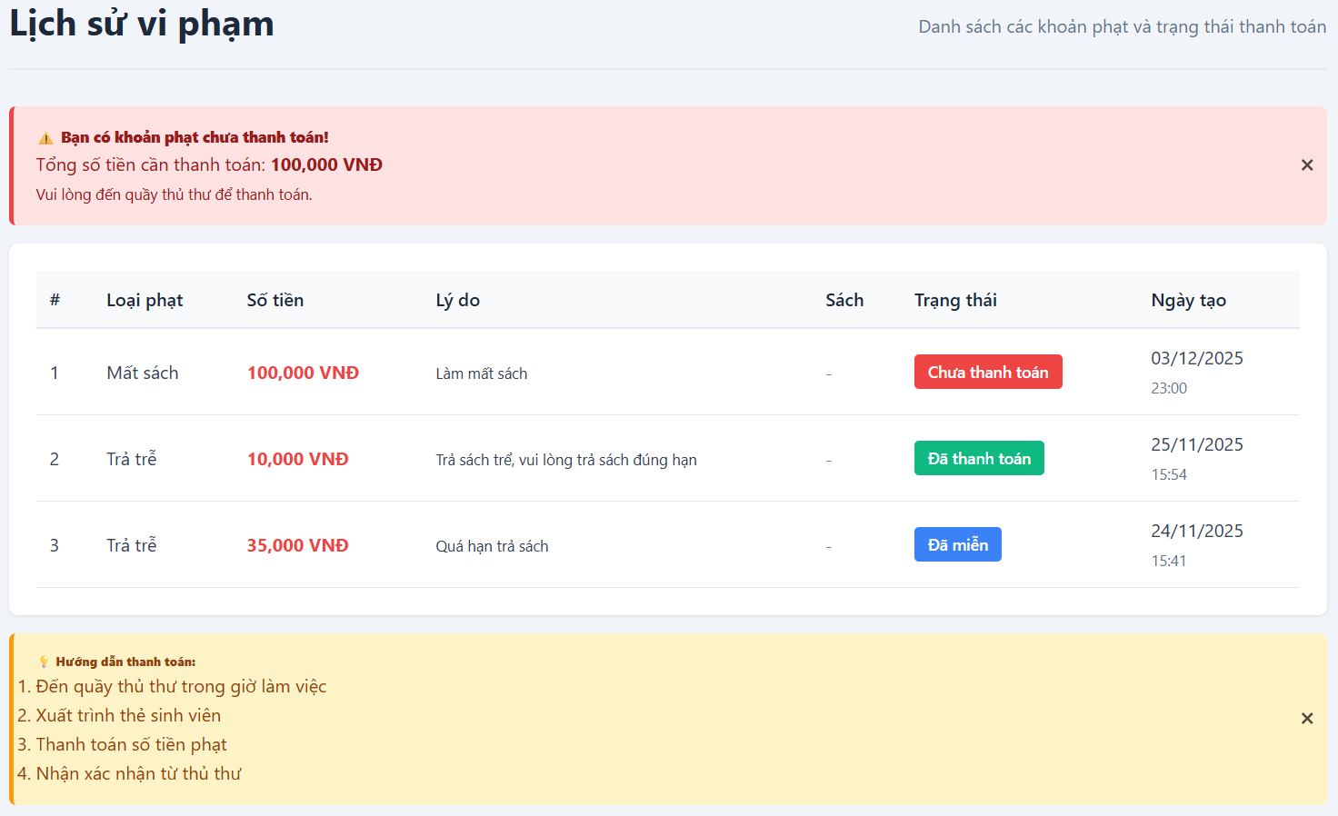

Hình Giao diện trang lịch sử vi phạm

#### Giao diện trang báo cáo tình trạng sách

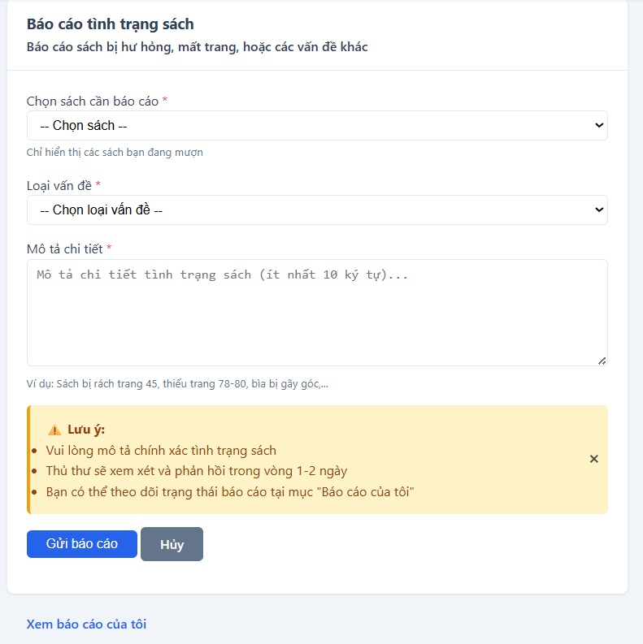

Hình Giao diện trang báo cáo tình trạng sách

#### Giao diện trang xem lịch sử báo cáo sách

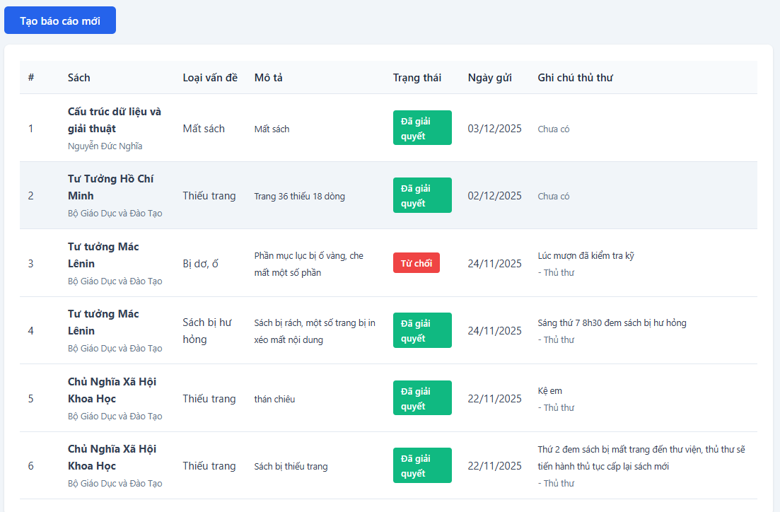

Hình Giao diện trang lịch sử báo cáo sách

#### Giao diện trang thông báo sinh viên

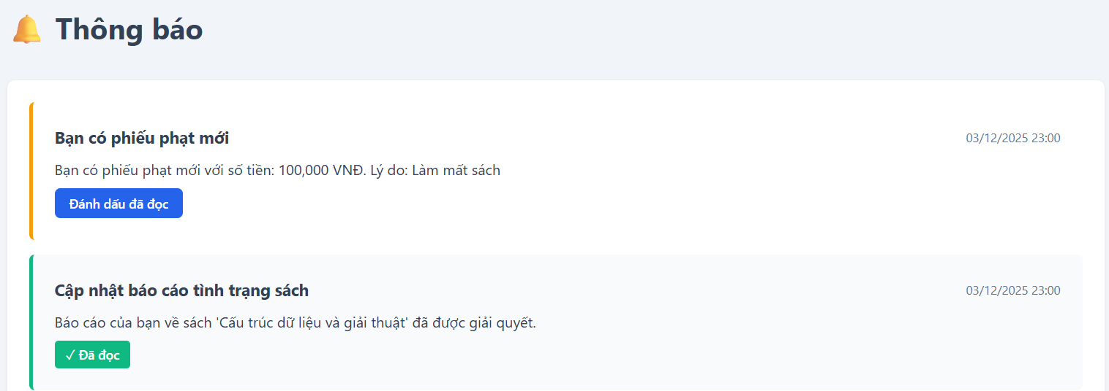

Hình Giao diện trang xem thông báo sinh viên

#### Giao diện trang thủ thư

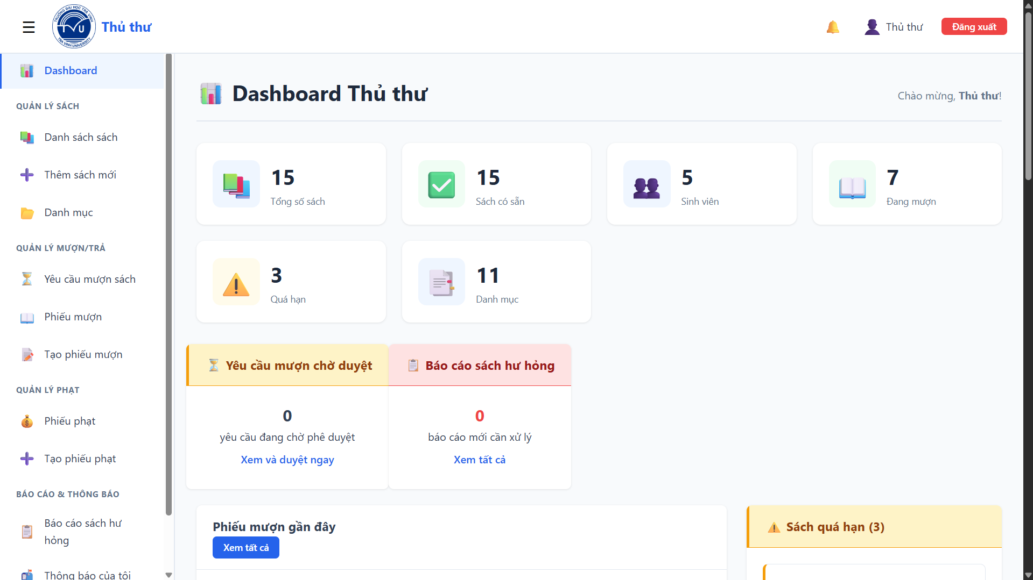

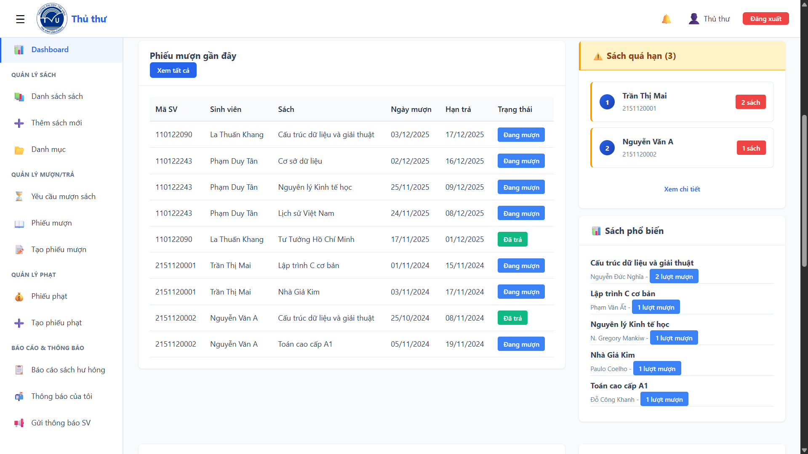

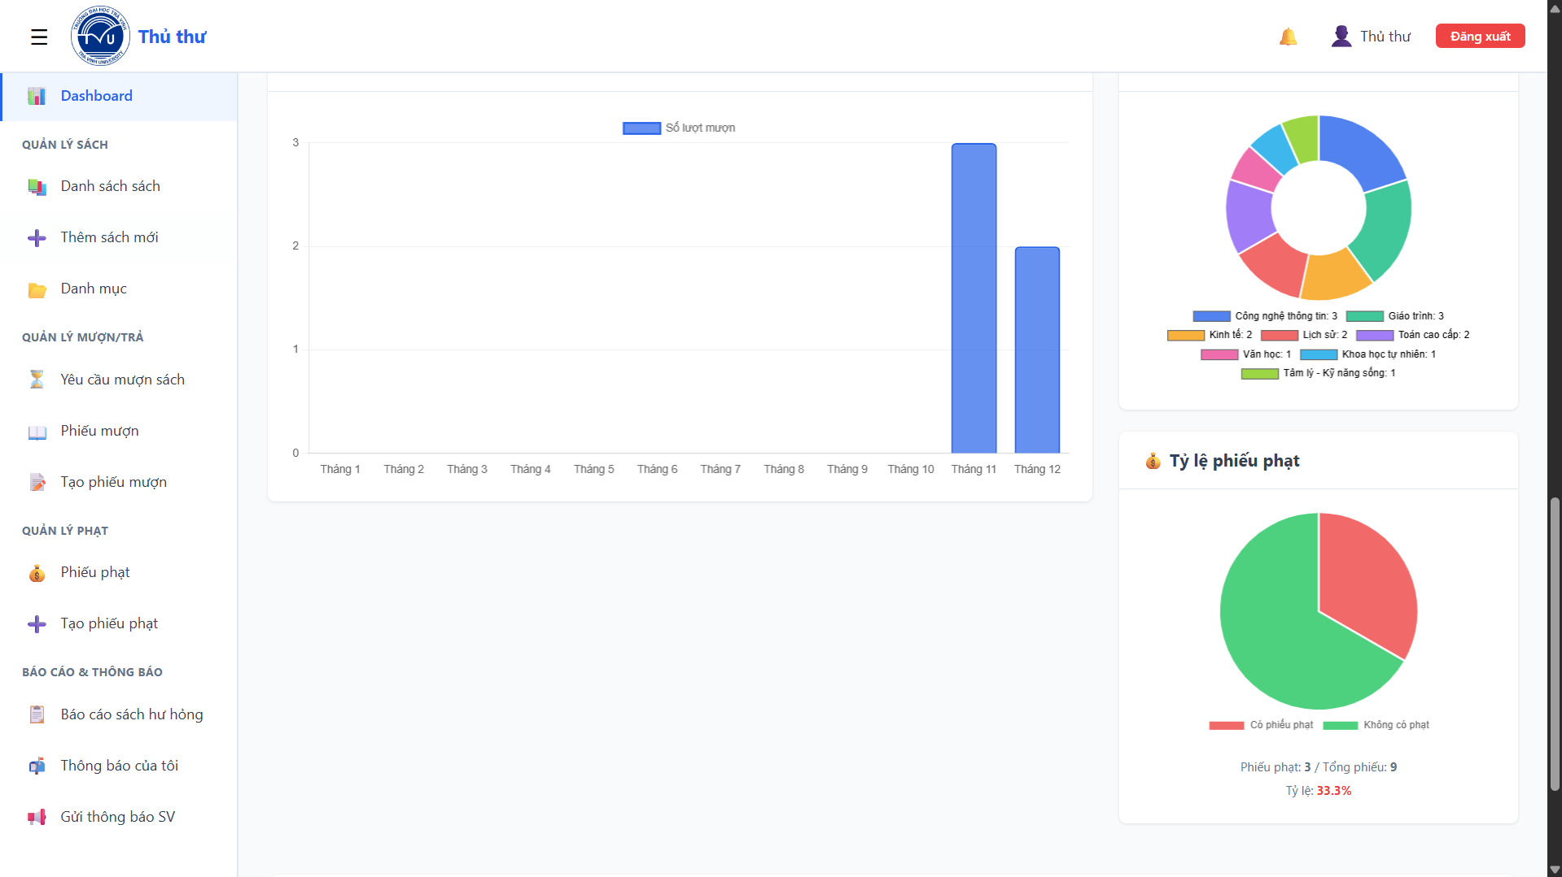

Hình Giao diện trang thủ thư

#### Giao diện trang quản lý sách

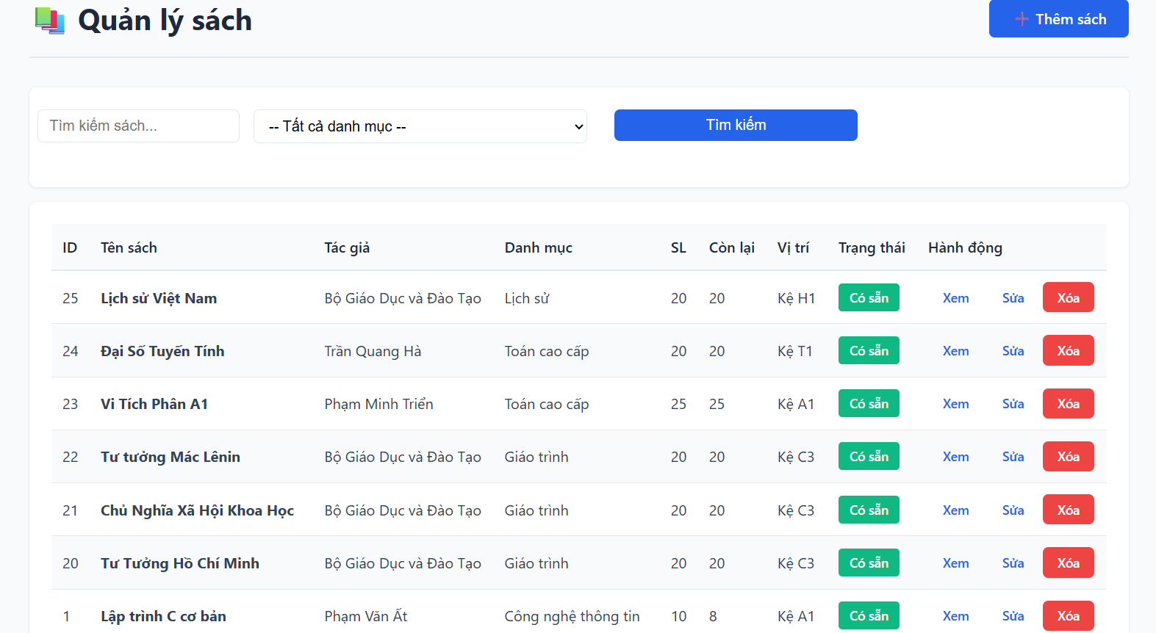

Hình Giao diện trang quản lý sách

#### Giao diện trang thêm sách

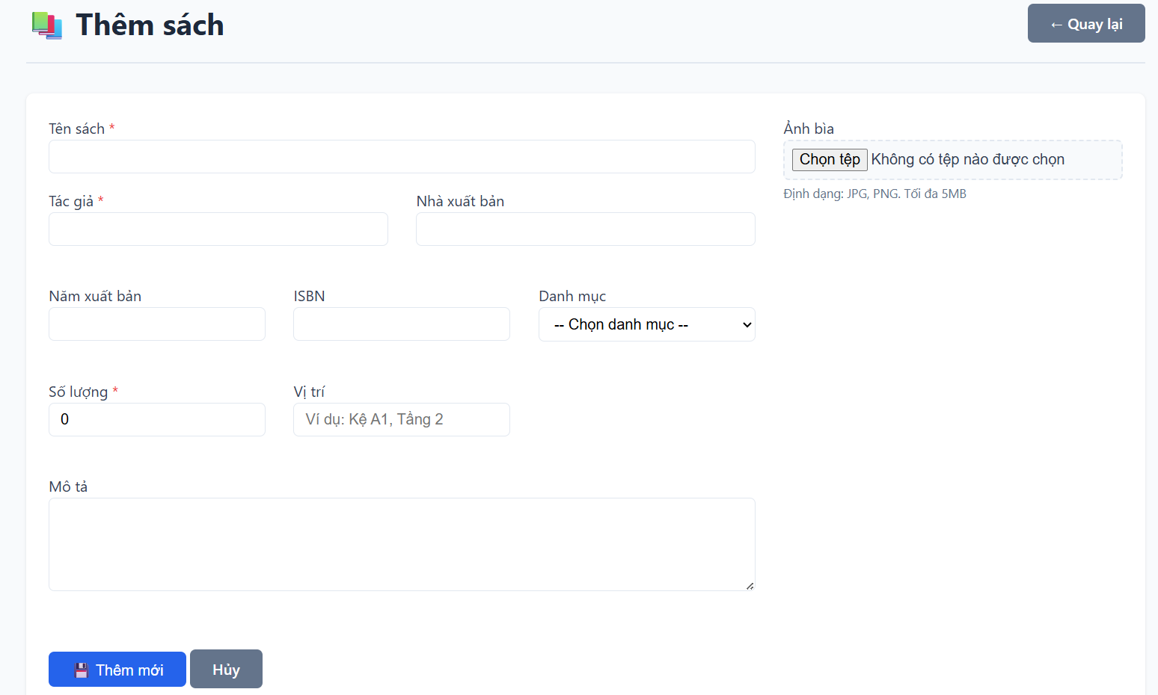

Hình Giao diện trang thêm sách

#### Giao diện trang quản lý danh mục sách

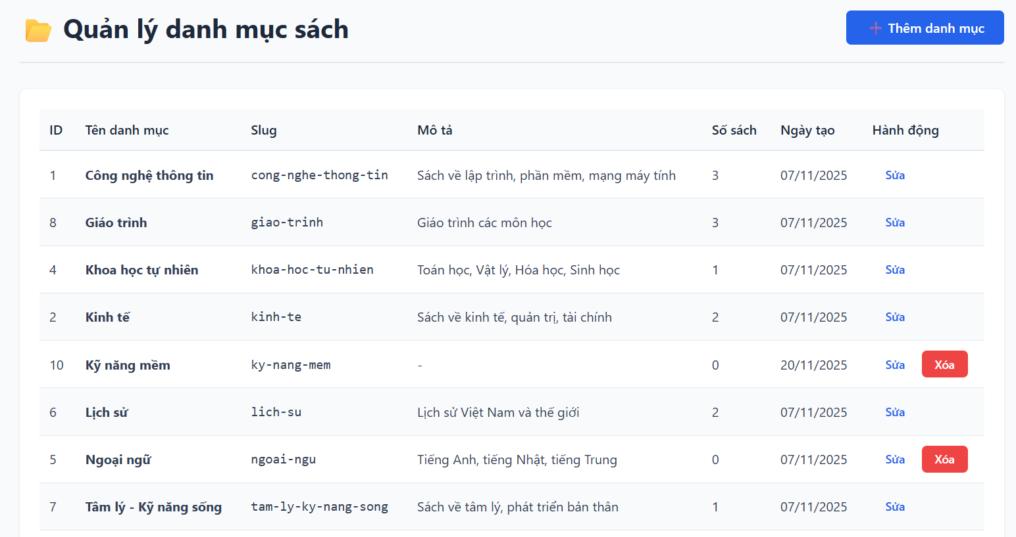

Hình Giao diện trang quản lý danh mục sách

#### Giao diện trang duyệt sách mượn

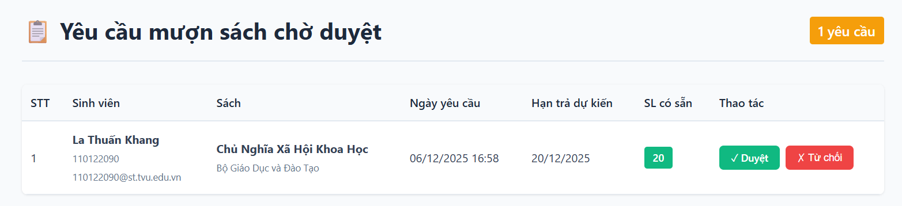

Hình Giao diện trang chờ duyệt mượn sách

#### Giao diện trang quản lý mượn/trả sách

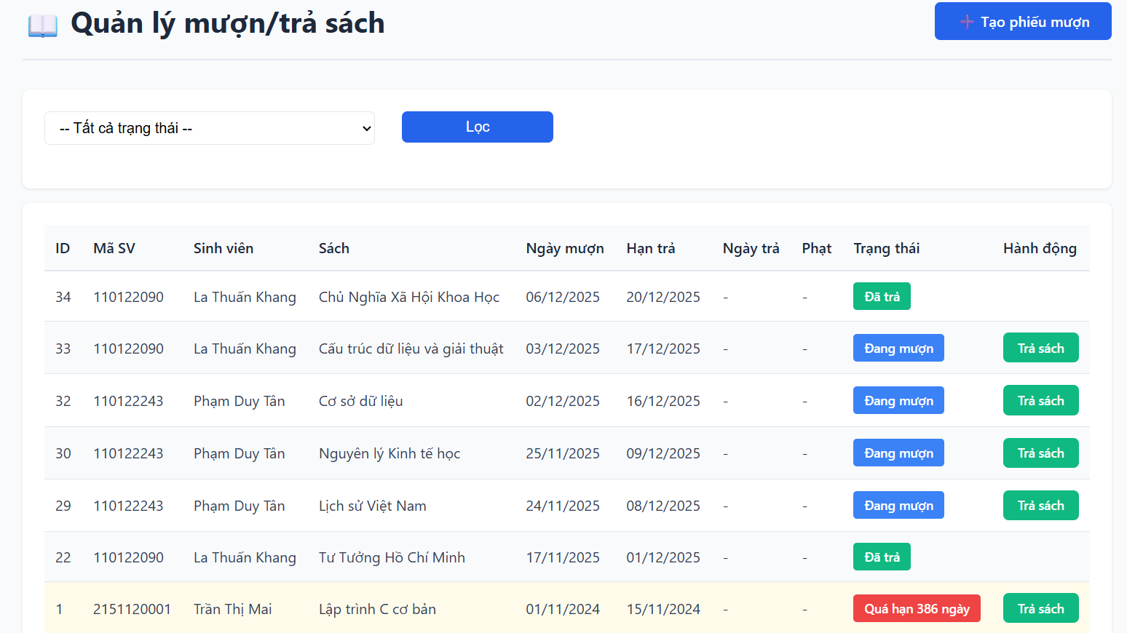

Hình Giao diện trang quản lý mượn trả sách

#### Giao diện trang tạo phiếu mượn sách

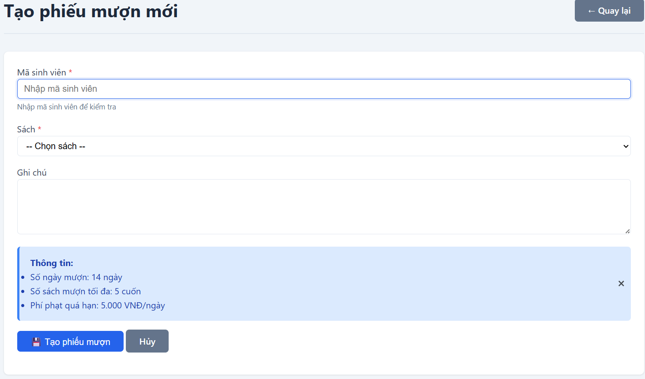

Hình Giao diện trang tạo phiếu mượn

#### Giao diện trang quản lý phiếu phạt

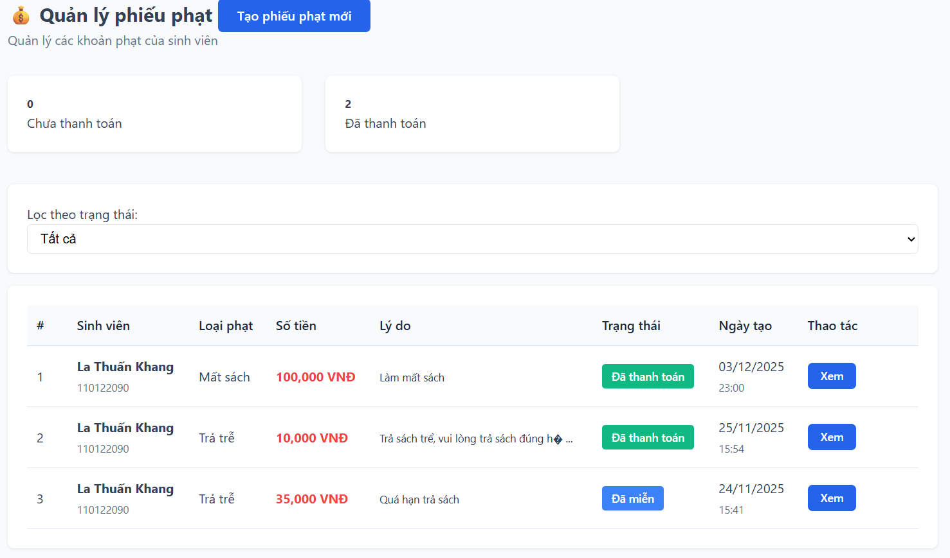

Hình Giao diện trang quản lý phiếu phạt

#### Giao diện trang tạo phiết phạt

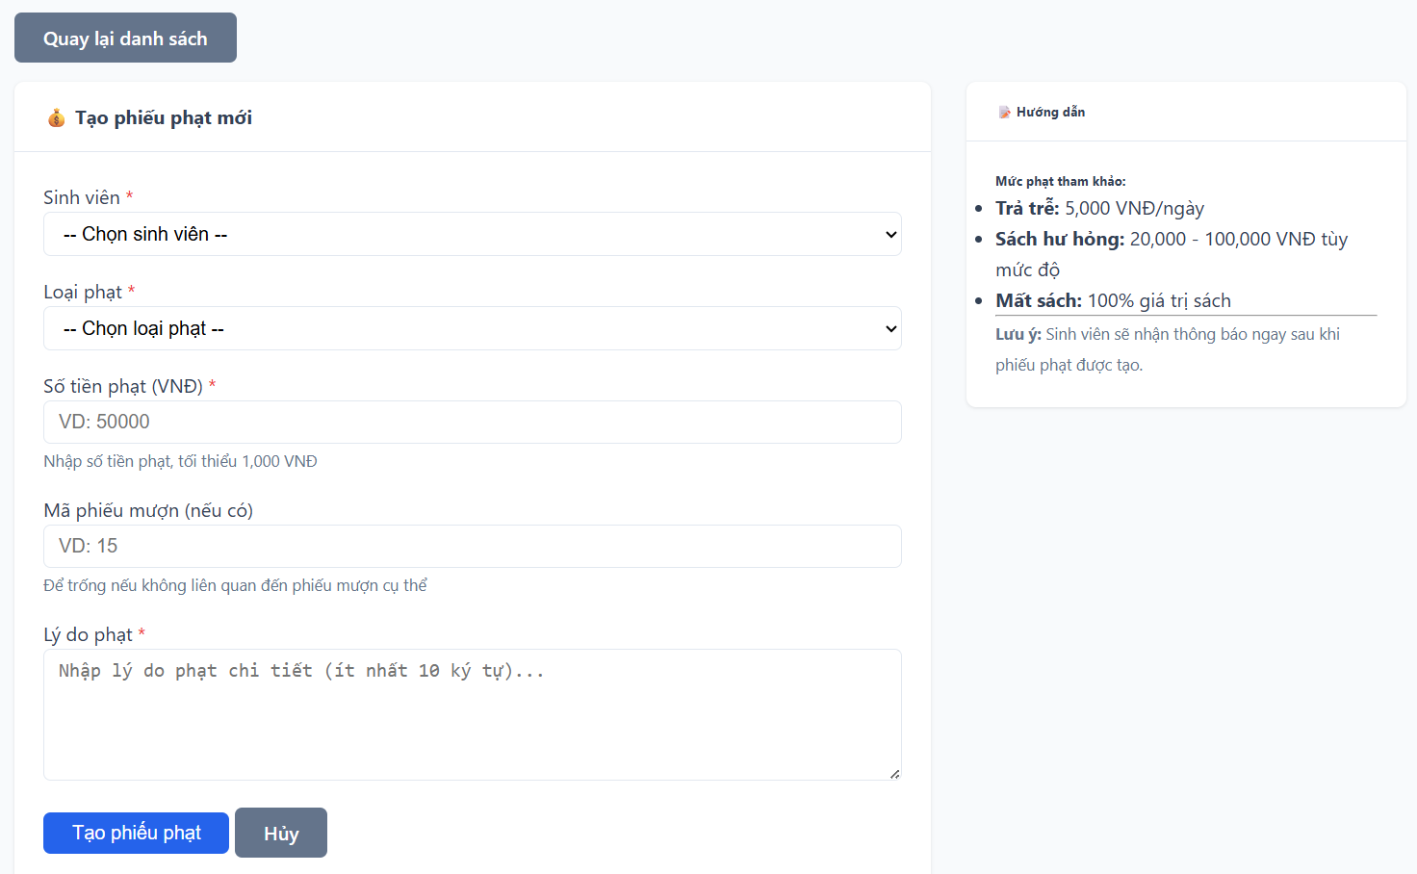

Hình Giao diện trang tạo phiếu phạt

#### Giao diện trang xem tình trạng báo cáo sách

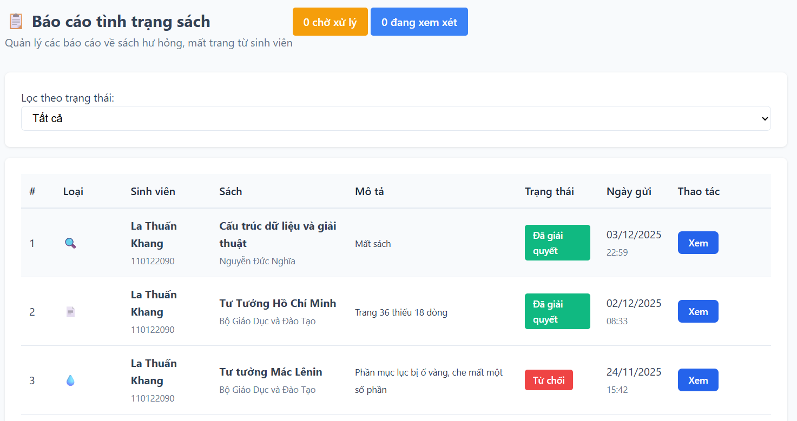

Hình Giao diện trang xem tình trạng báo cáo sách

#### Giao diện trang xem thông báo

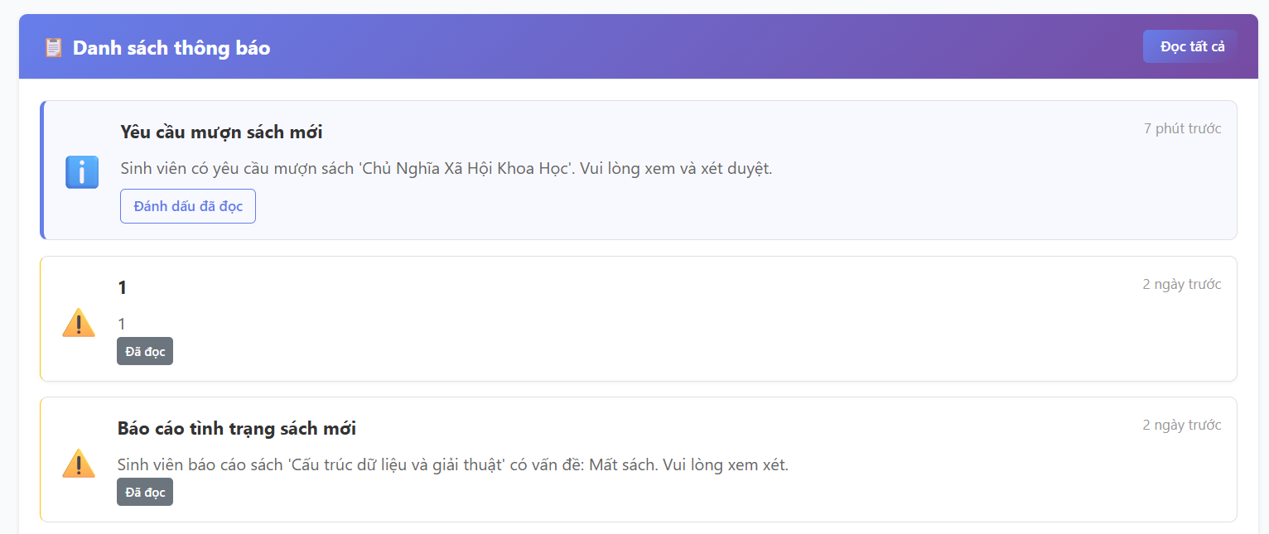

Hình Giao diện trang xem thông báo

#### Giao diện trang gửi thông báo cho toàn bộ sinh viên

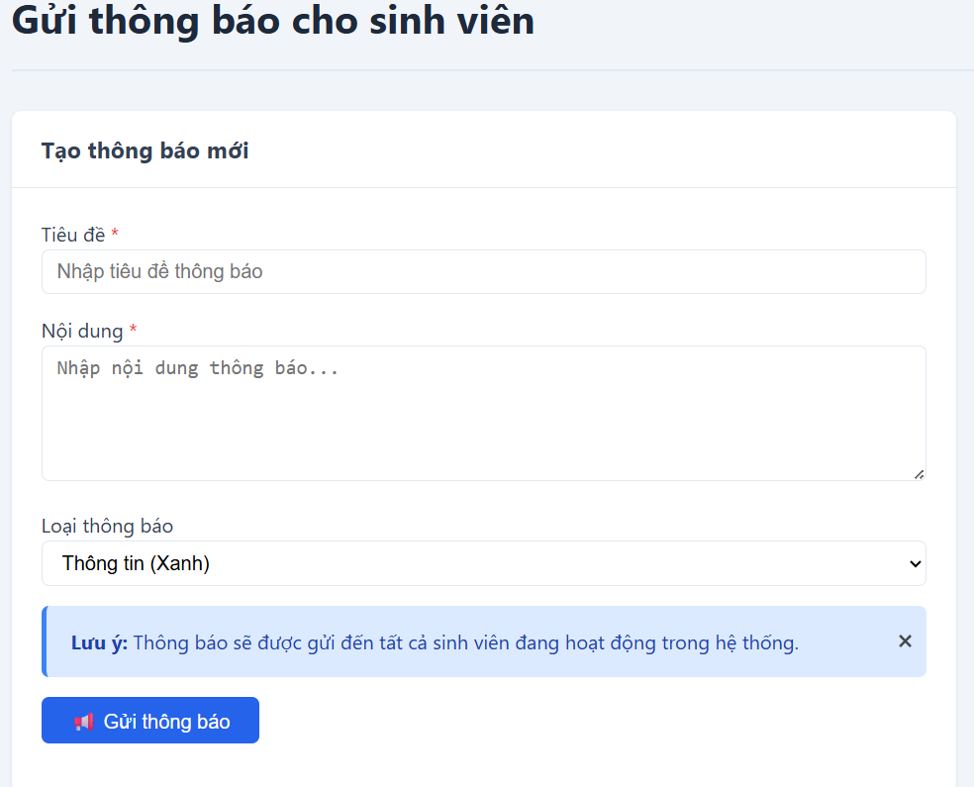

Hình Giao diện trang gửi thông báo cho sinh viên

#### Giao diện trang quản trị

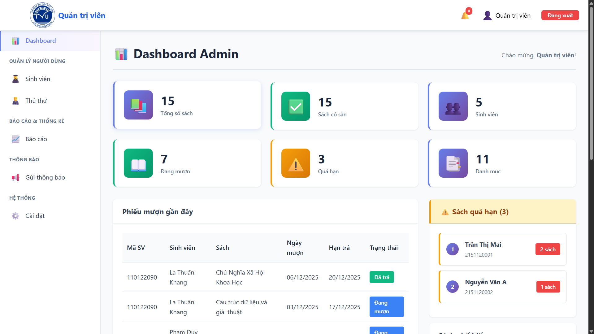

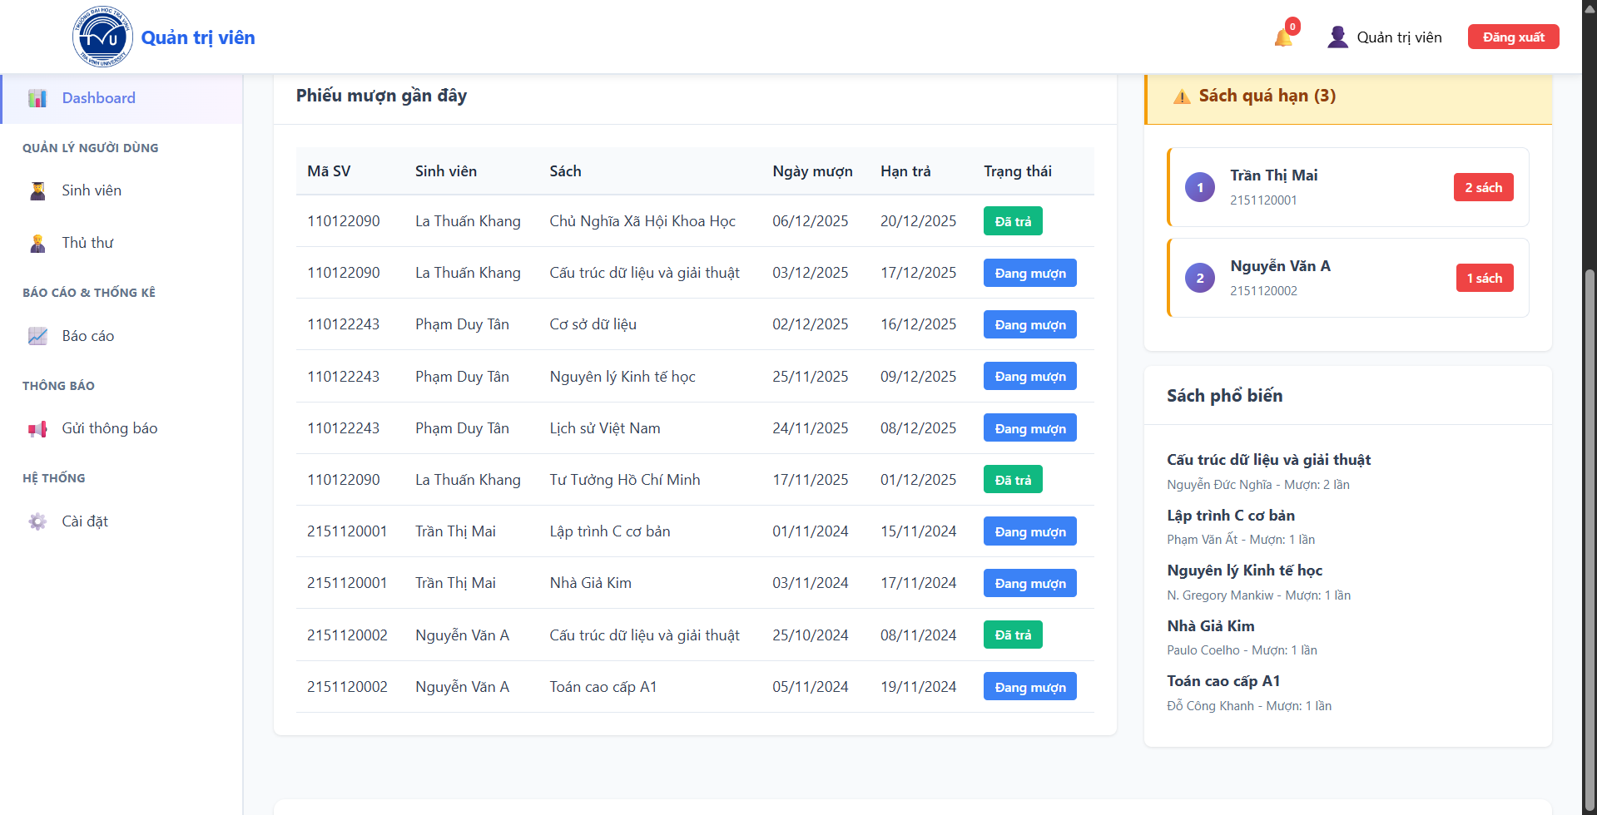

Hình Giao diện trang quản trị

#### Giao diện trang quản lý thông tin thủ thư / sinh viên

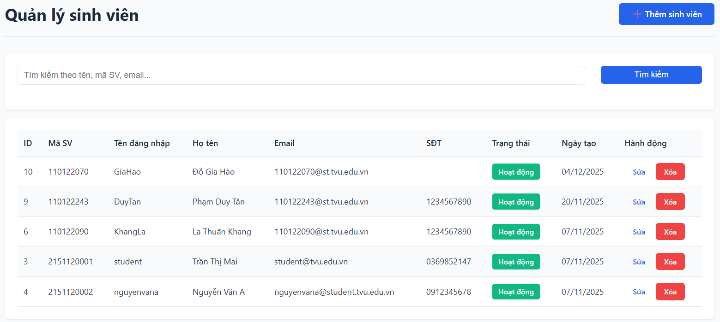

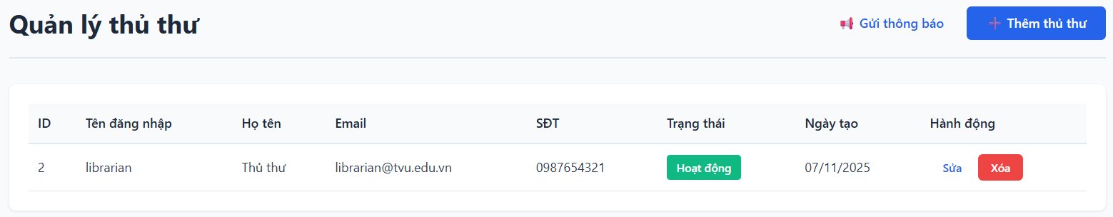

Hình Giao diện trang quản lý thông tin thủ thư / sinh viên

#### Giao diện trang báo cáo thống kê

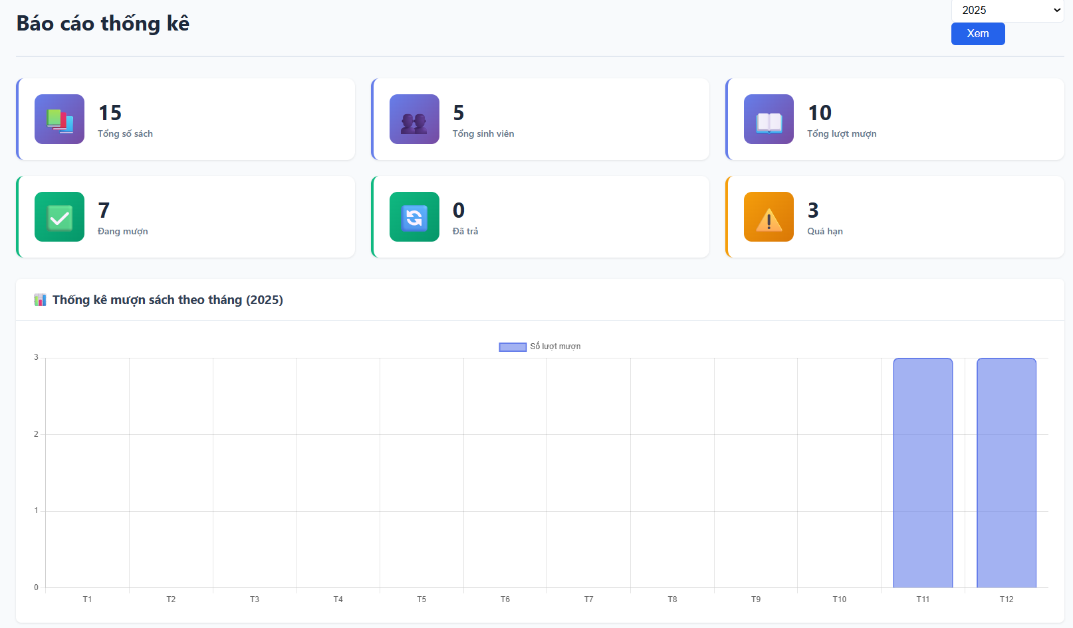

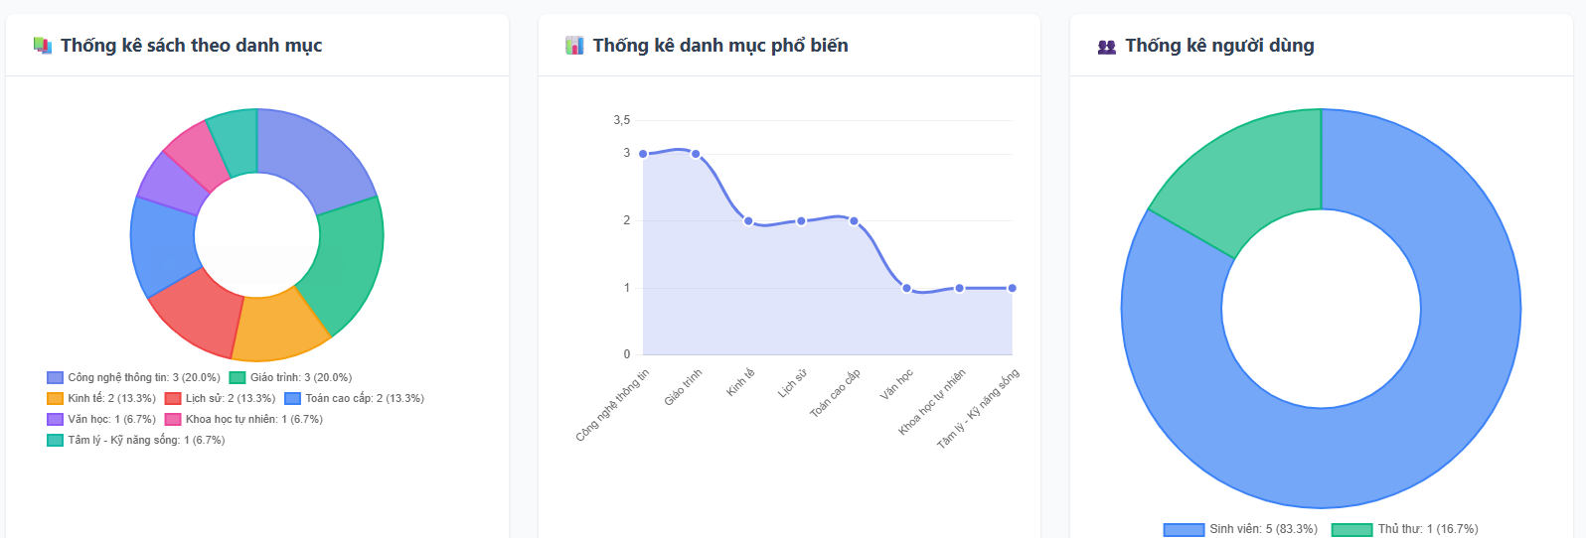

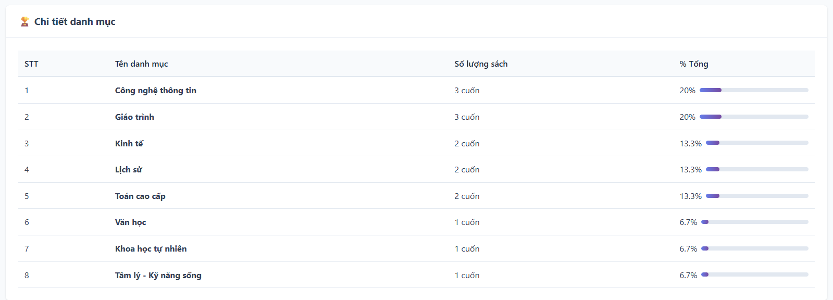

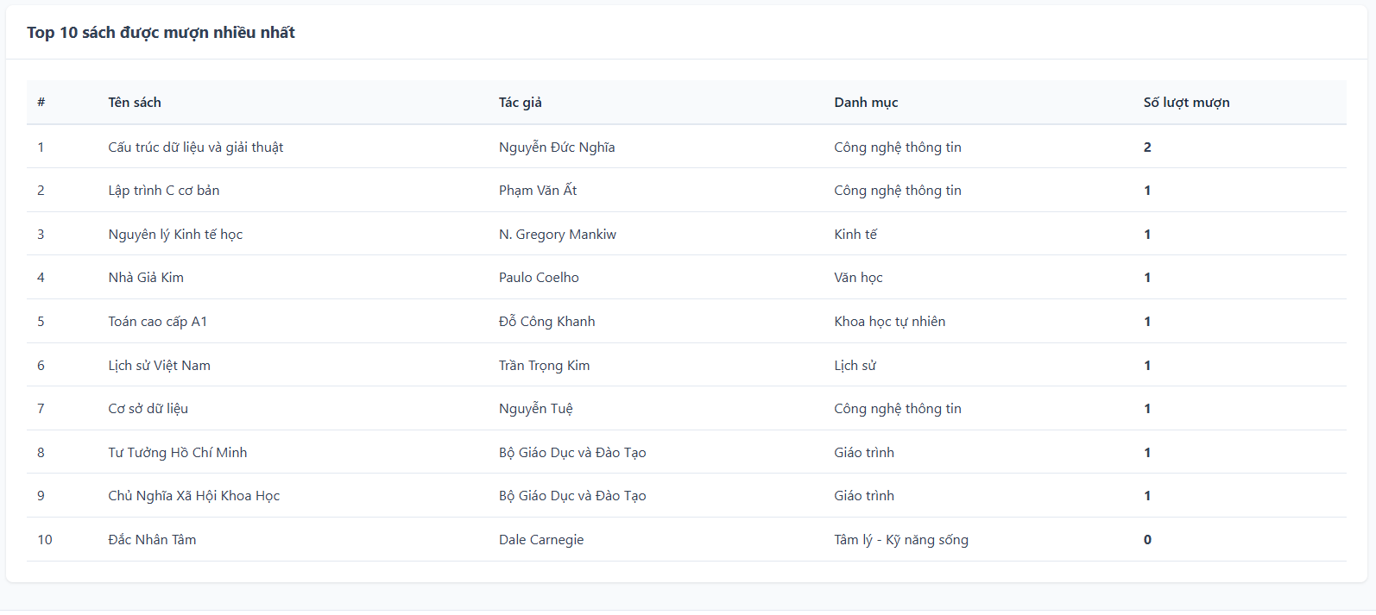

Hình Giao diện trang báo cáo thống kê

# KẾT QUẢ NGHIÊN CỨU

## Dữ liệu thử nghiệm

Hệ thống quản lý thư viện trường Đại học Trà Vinh sẽ có nhưng dữ liệu thử nghiệm như sau:

Bảng Books:

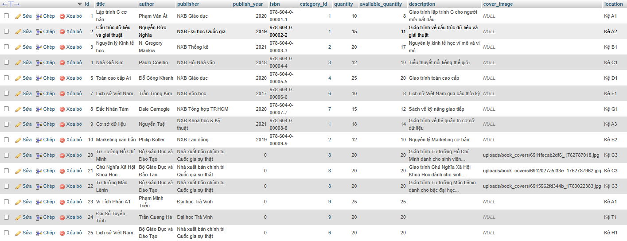

Bảng Book_reports:

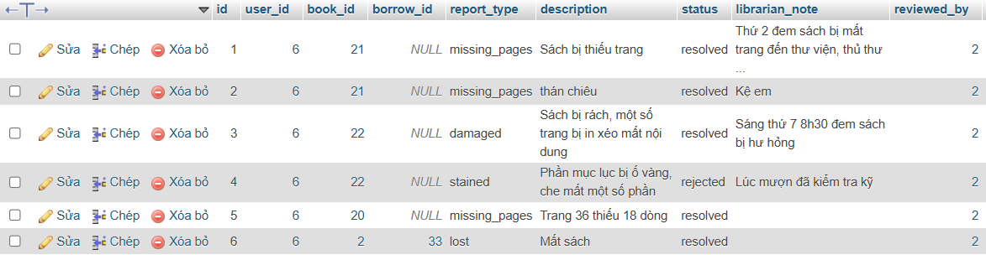

Bảng Borrows:

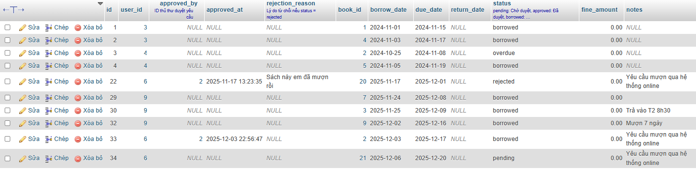

Bảng Categories:

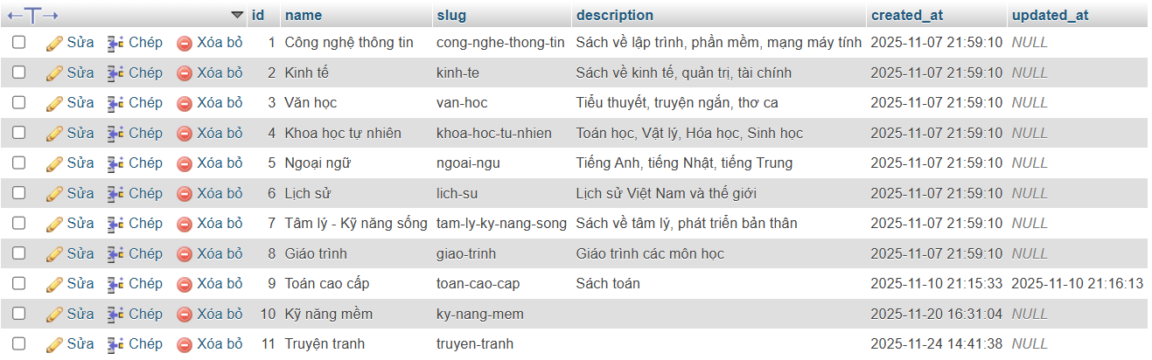

Bảng Fines:

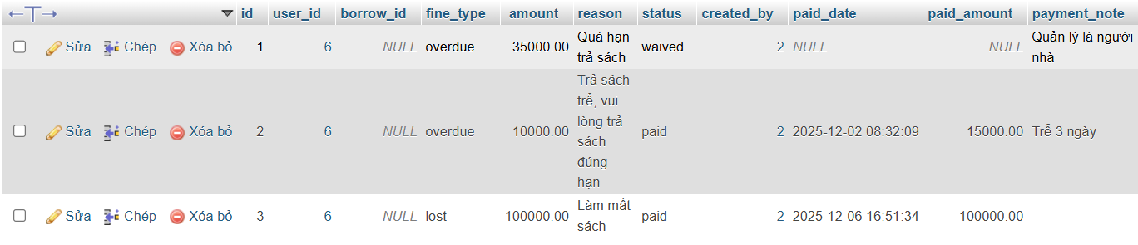

Bảng Notifications:

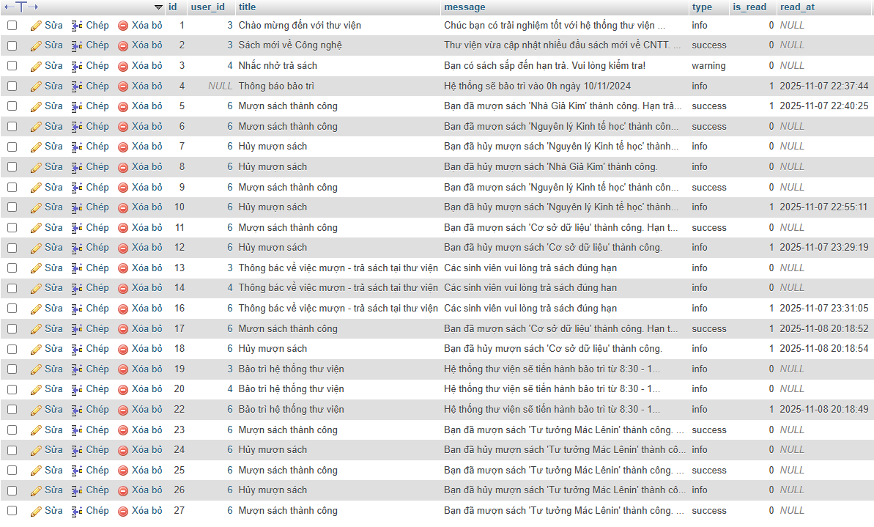

Bảng Users:

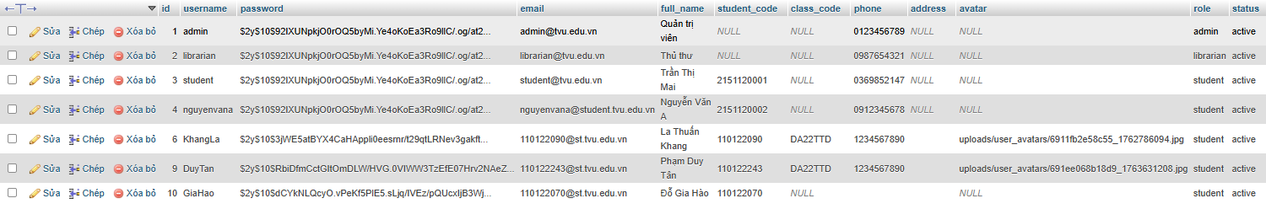

## Kết quả thực nghiệm

### Chức năng của trang giao diện

#### Chức năng đăng nhập

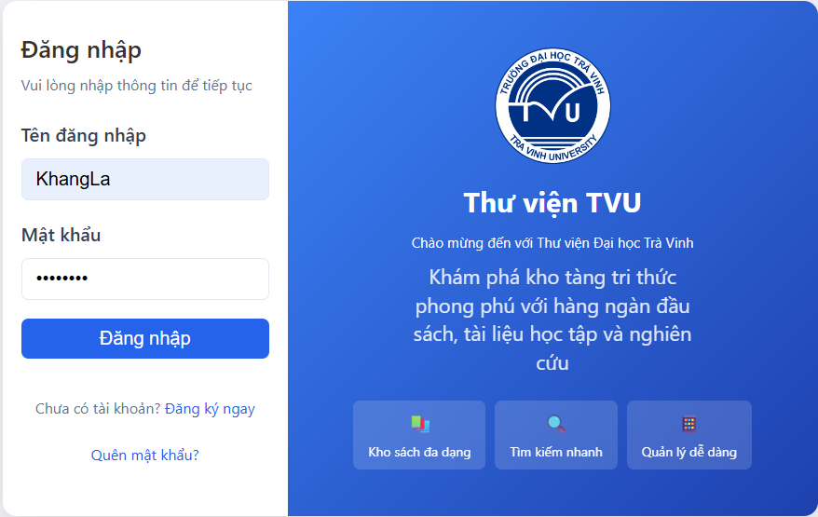

Hình Chức năng đăng nhập / đăng ký

Chức năng hoạt động tốt, khi đăng nhập hệ thống sẽ dựa vào file **auth_middleware.php** để kiểm tra xem tài khoản có vai trò (Sinh viên, Thủ Thư, Quản trị viên) để dẫn tới các trang khác nhau.

#### Chức năng tìm kiếm

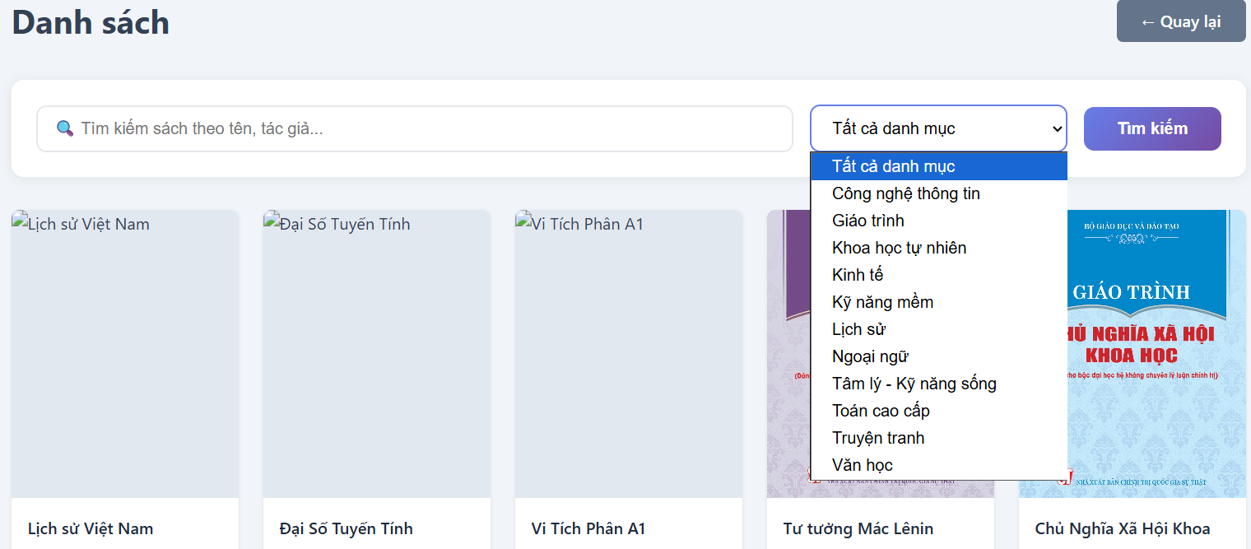

Hình Chức năng tìm kiếm

Chức năng hoạt động tốt, phần tìm kiếm cho phép tìm kiếm theo danh mục hoặc tên sách, tác giả,…

#### Chức năng mượn

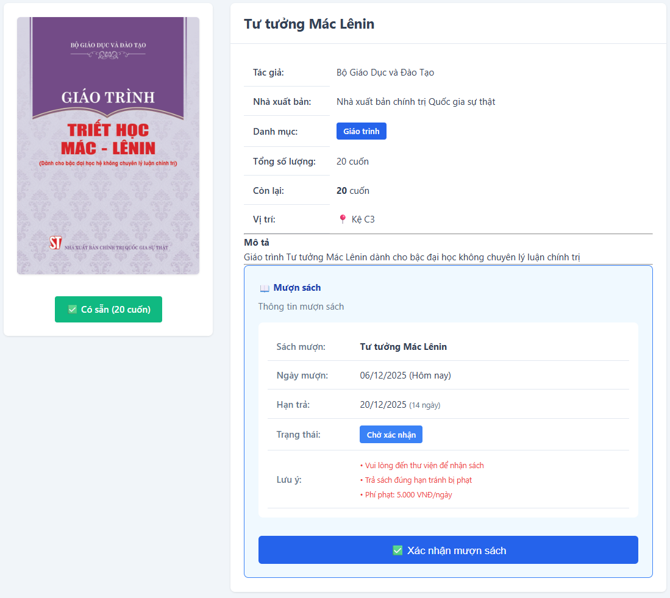

Hình Chức năng mượn

Hoạt động tốt, hiển thị rõ ràng thông tin sách, có thông báo xác nhận mượn tránh tìm trạng mượn nhầm, khi ấn vào mượn sách sẽ gửi yêu cầu xét duyệt tới thủ thư.

#### Chức năng xem lịch sử mượn

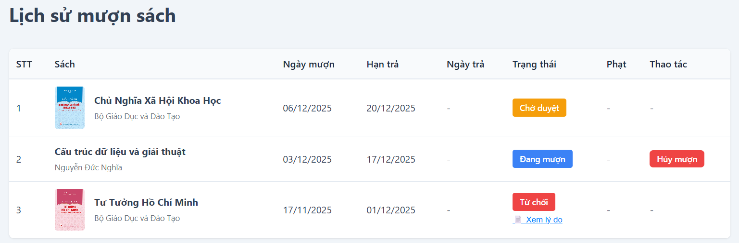

Hình Chức năng xem lịch sử mượn

Hoạt động bình thường, sách sau khi gửi yêu cầu tới thủ thư sẽ chờ xét duyệt, có thể xem trạng thái để biết sách đã được duyệt hay chưa.

#### Chức năng xem lịch sử vi phạm

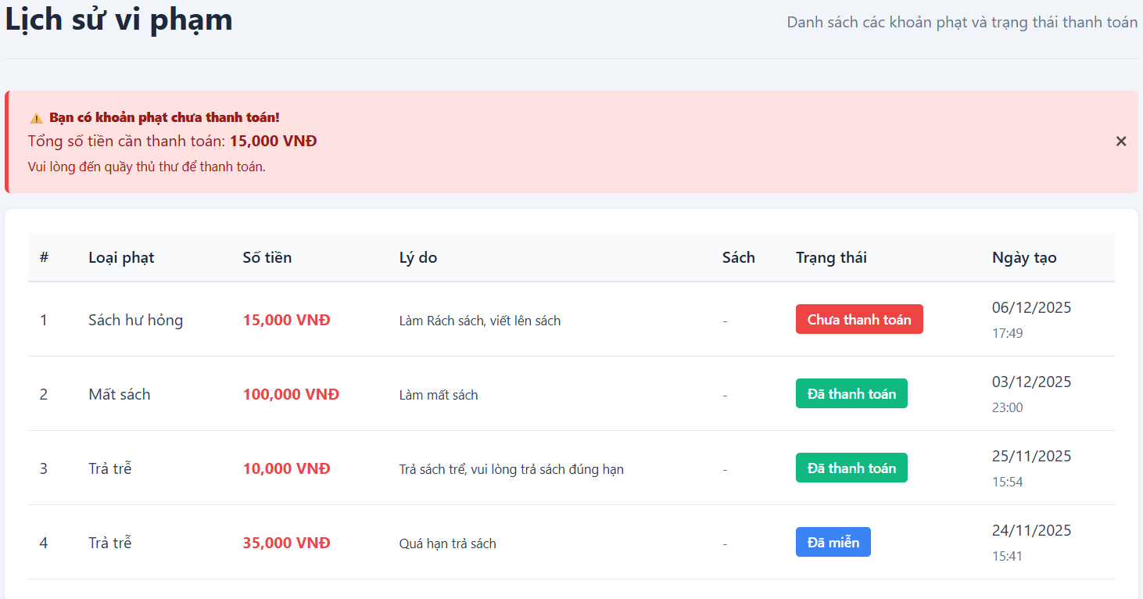

Hình Chức năng xem lịch sử vi phạm

Hoạt động ổn, hiển thị rõ lý do, thời gian vi phạm và số tiền cần đóng, thanh trạng thái cho biết đã thanh toán tiền hay chưa.

#### Chức năng báo cáo tình trạng sách

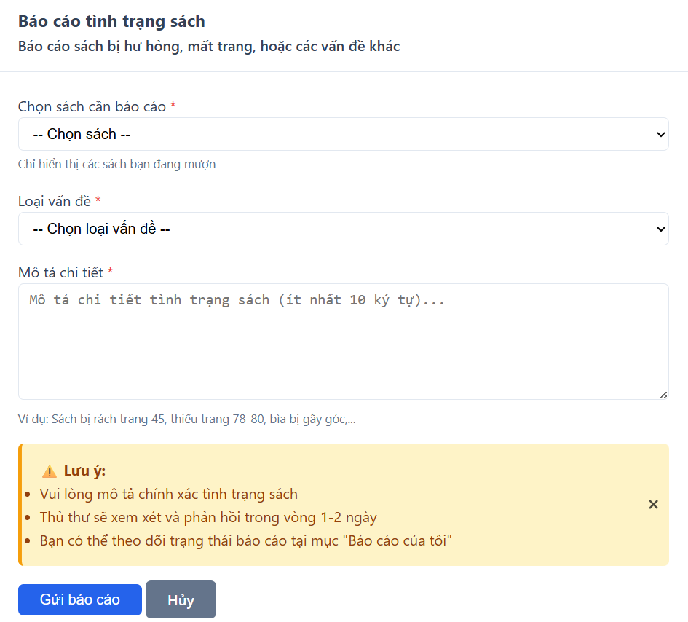

Hình Chức năng báo cáo sách

Hoạt động ổn, khi sinh viên mượn được sách thì sẽ xem xét coi có vấn đề không, nếu có thì có thể báo cáo lại với thủ thư. Chỉ có thể báo cáo sách đã được thủ thư duyệt mượn.

#### Chức năng xem lịch sử báo cáo sách

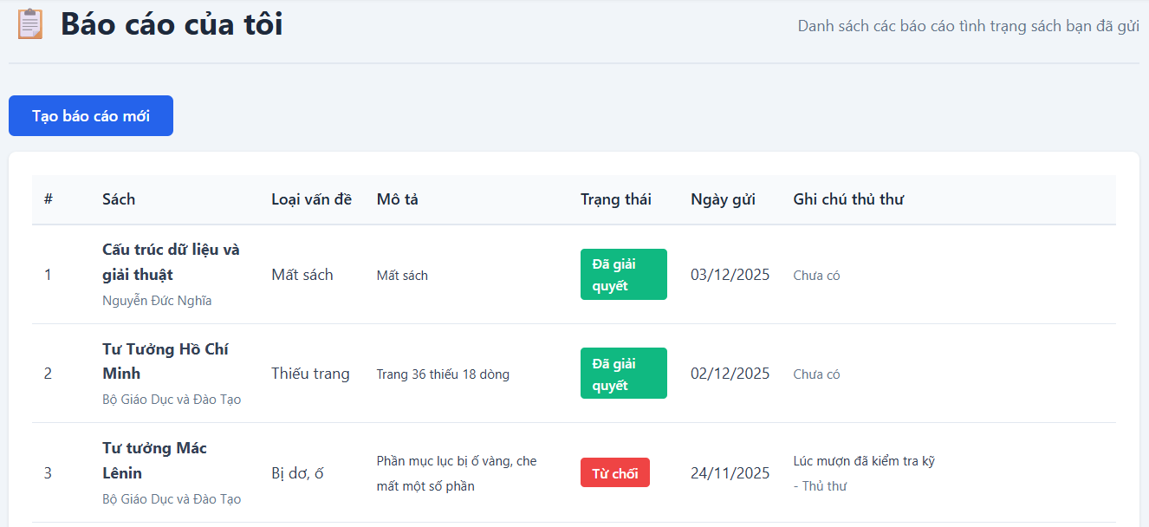

Hình Chức năng xem lịch sử báo cáo sách

Hoạt động ổn, sinh viên có thể xem tình trạng báo cáo sách đã gửi, thời gian giải quyết và hướng giải quyết ở phần ghi chú.

#### Chức năng xem thông báo

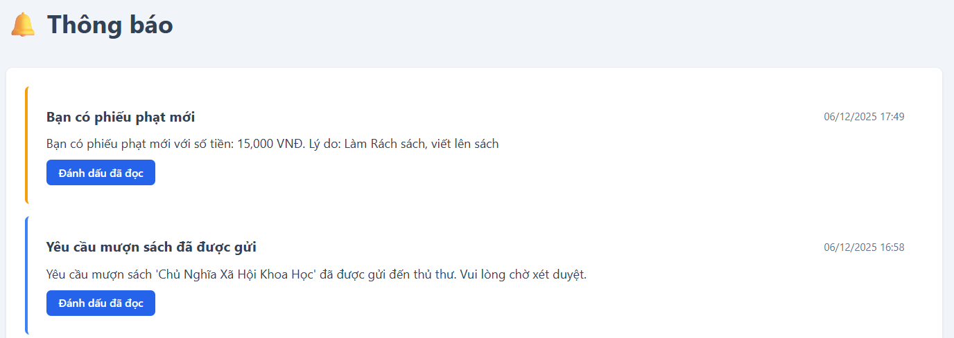

Hình chức năng xem thông báo

Hoạt động ổn, sinh viên có thể xem các thông báo được gửi từ thủ thư như tình trạng mượn sách, thông báo phiếu phạt, thông báo tình trạng báo cáo sách, phiếu phạt,…

### Chức năng của trang thủ thư

#### Chức năng quản lý sách

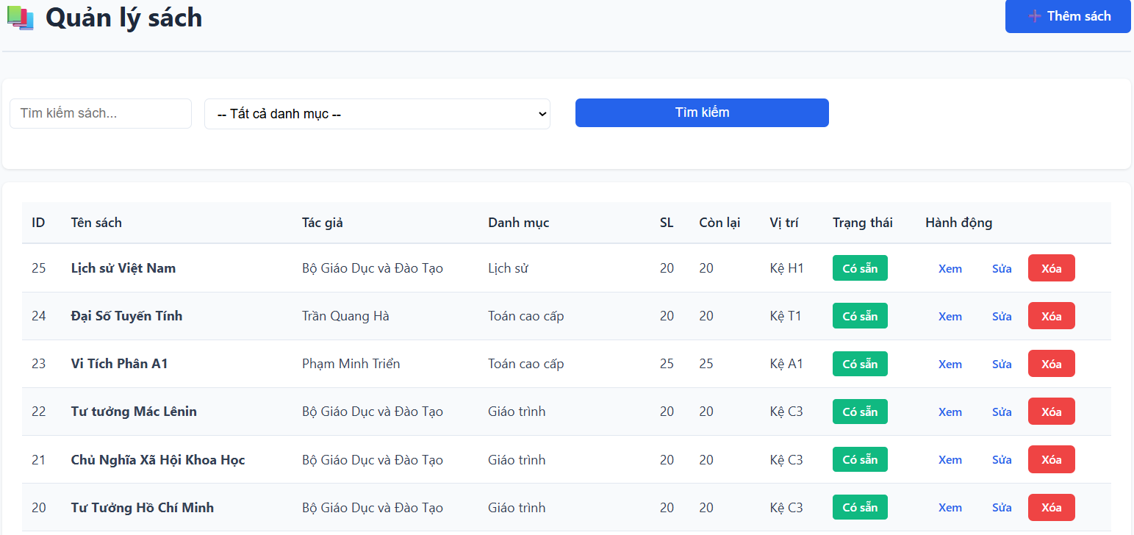

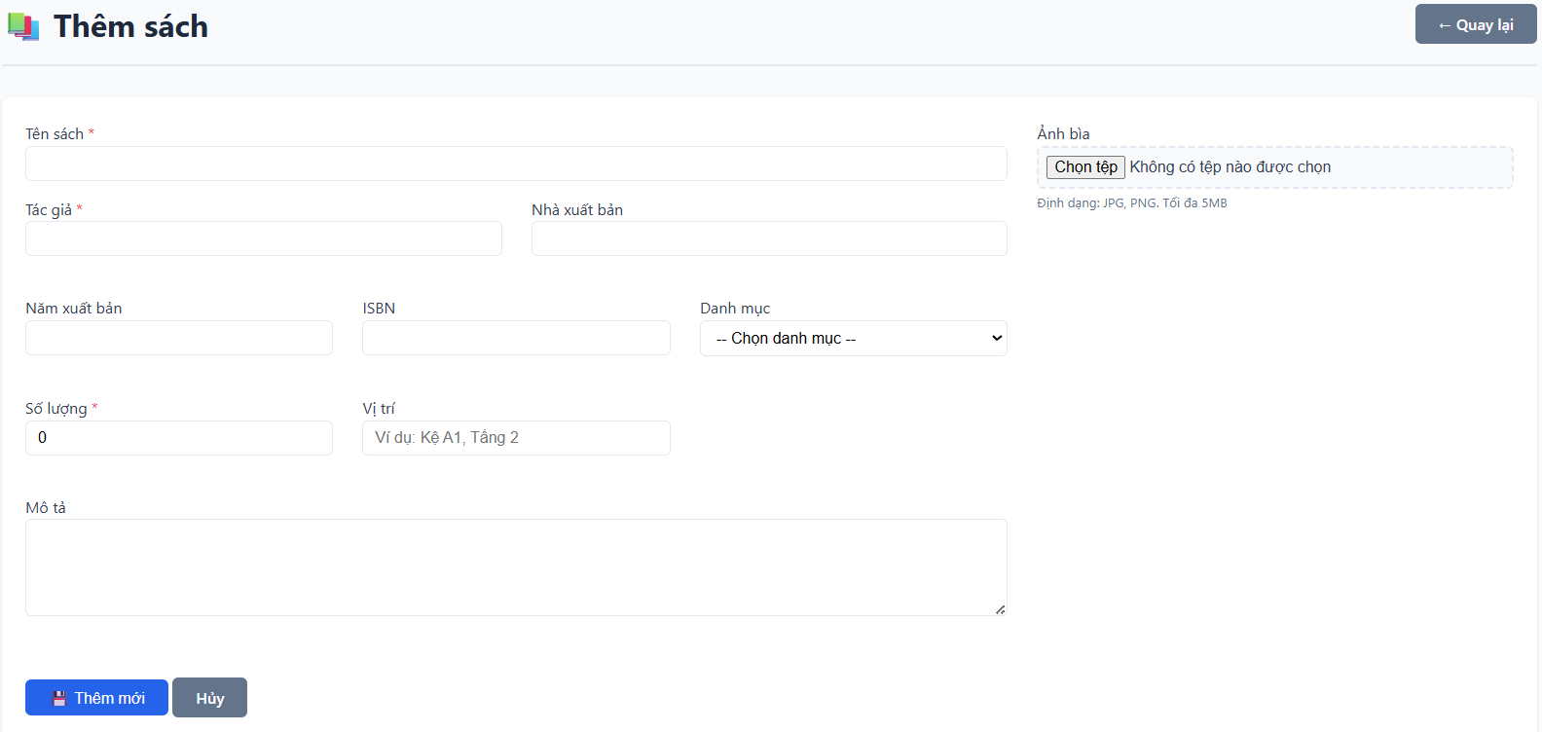

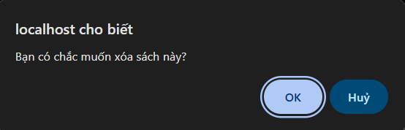

Hình Chức năng quản lý sách

Hoạt động tốt, có thể xem toàn bộ sách có trong hệ thống thư viện gồm thông tin sách, mô tả, thuộc danh mục nào, ở kệ nào và số lượng còn lại.

#### Chức năng quản lí danh mục

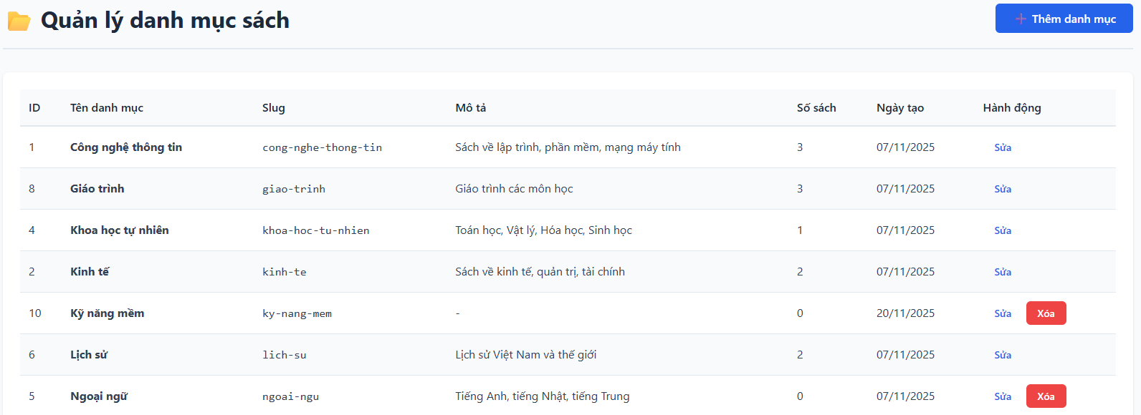

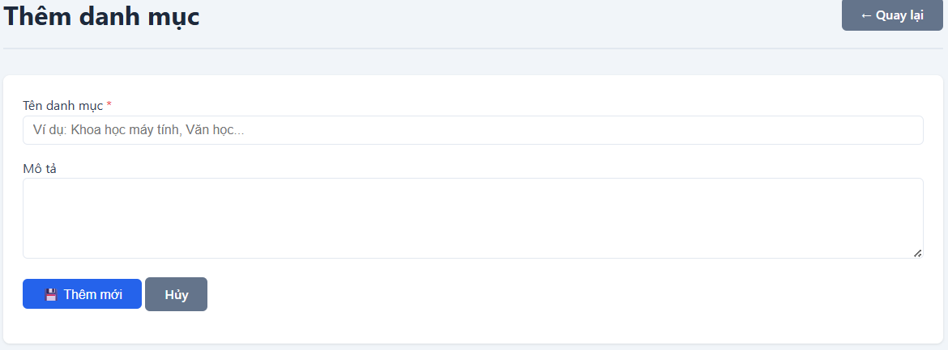

Hình chức năng thêm danh mục sách

Hoạt động tốt, hiển thị đầy đủ tên danh mục, mô tả và số lượng sách thuộc thư mục đó.

#### Chức năng duyệt yêu cầu mượn sách

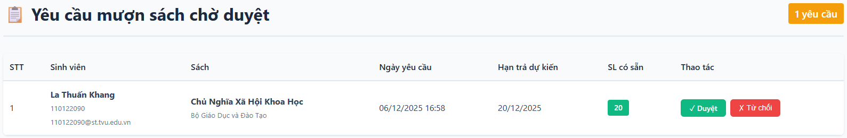

Hình Chức năng duyệt yêu cầu mượn sách

Hoạt động tốt, hiển thị dầy đủ tên sinh viên, tên sách đã mượn, ngày yêu cầu mượn và hạn trả dự kiến, thủ thư có quyền đồng ý hoặc không đồng ý duyệt.

#### Chức năng quản lý và tạo phiếu mượn / phạt

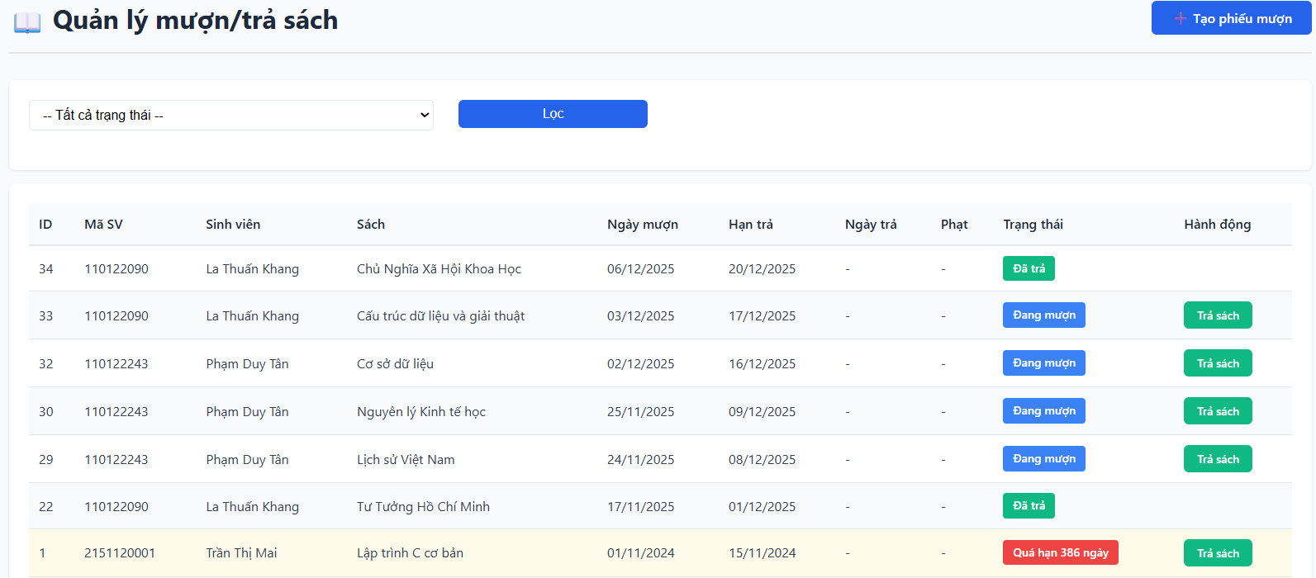

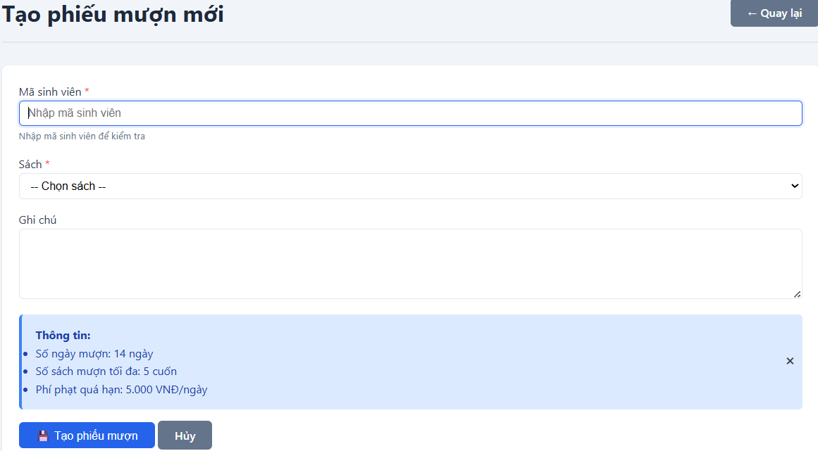

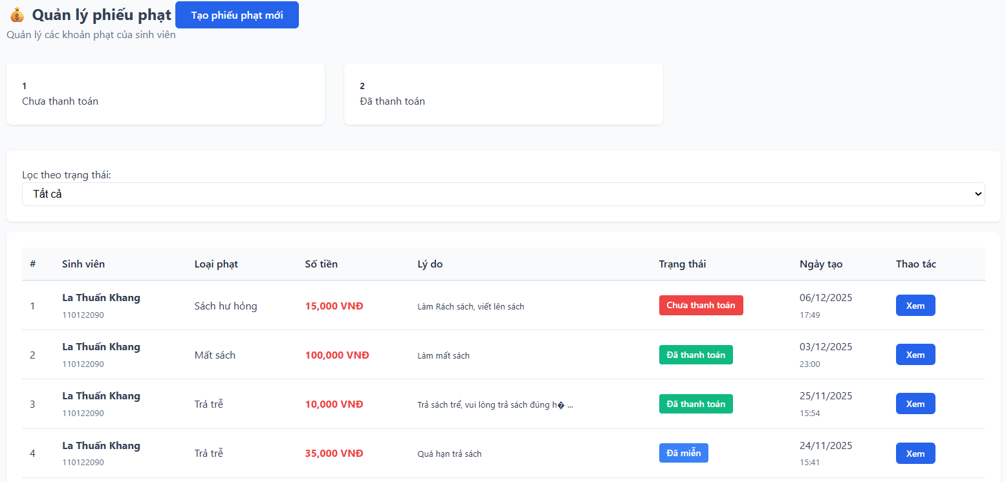

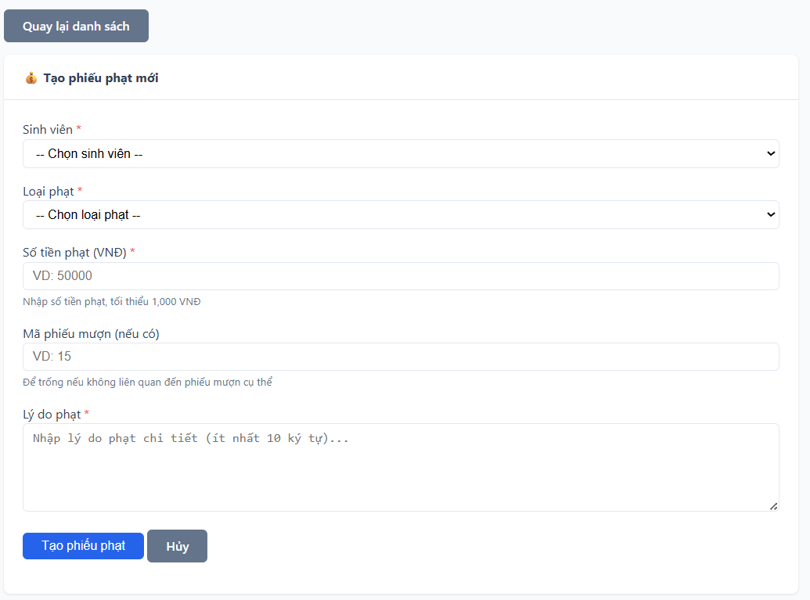

Hình Chức năng quản lý và tạo phiếu mượn/phạt

Hoạt động ổn, hiển thị chi tiết phiếu mượn/phạt của sinh viên, có thể tạo phiếu mượn hoặc phạt tùy theo yêu cầu mà sinh viên gửi cho thủ thư.

#### Chức năng duyệt báo cáo tình trạng sách

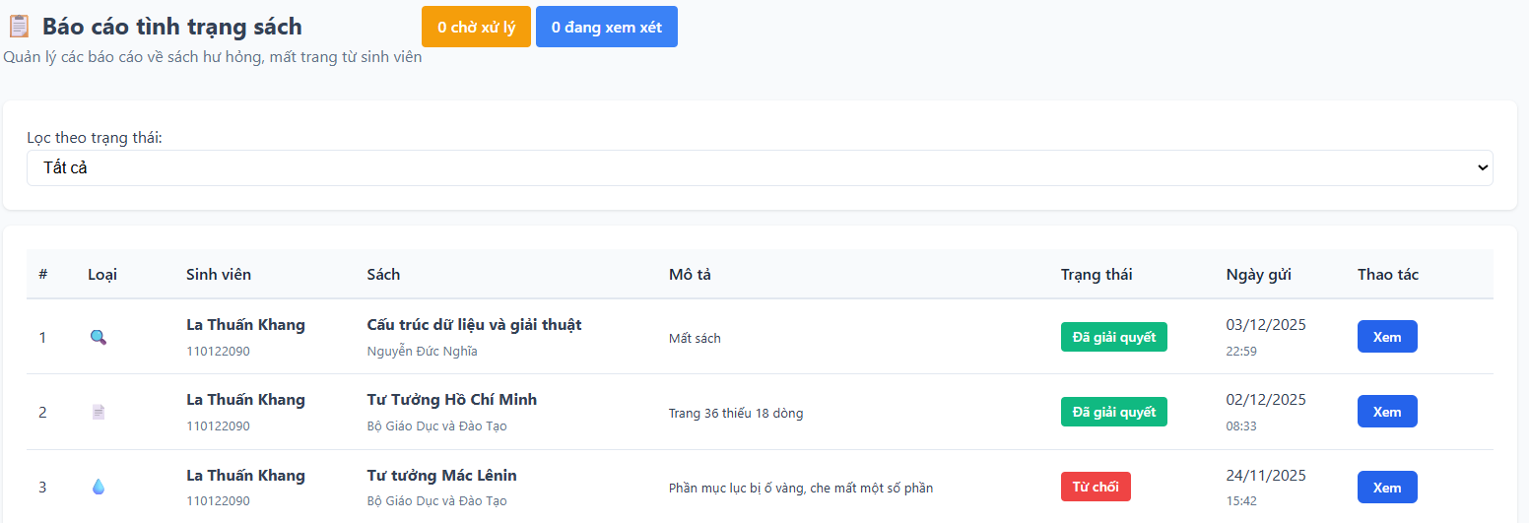

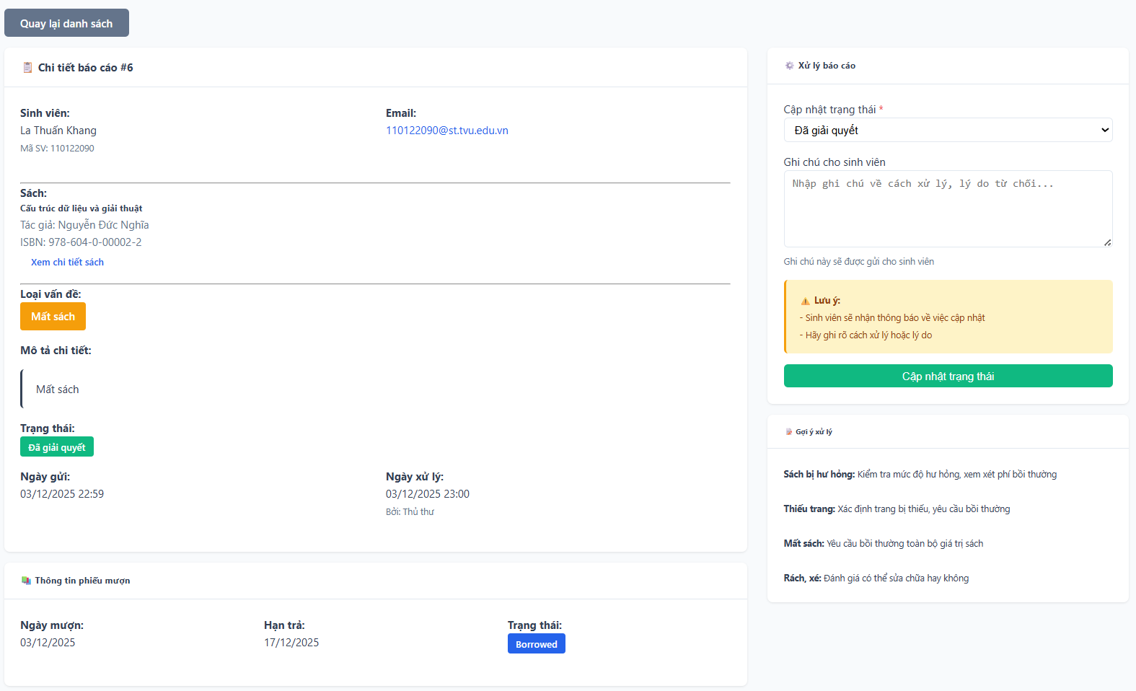

Hình Chức năng duyệt báo cáo tình trạng sách

Hoạt động ổn, có thể xem tên sinh viên, sách đã báo cáo, mô tả và chi tiết vấn đề báo cáo.

#### Chức năng xem/gửi thông báo

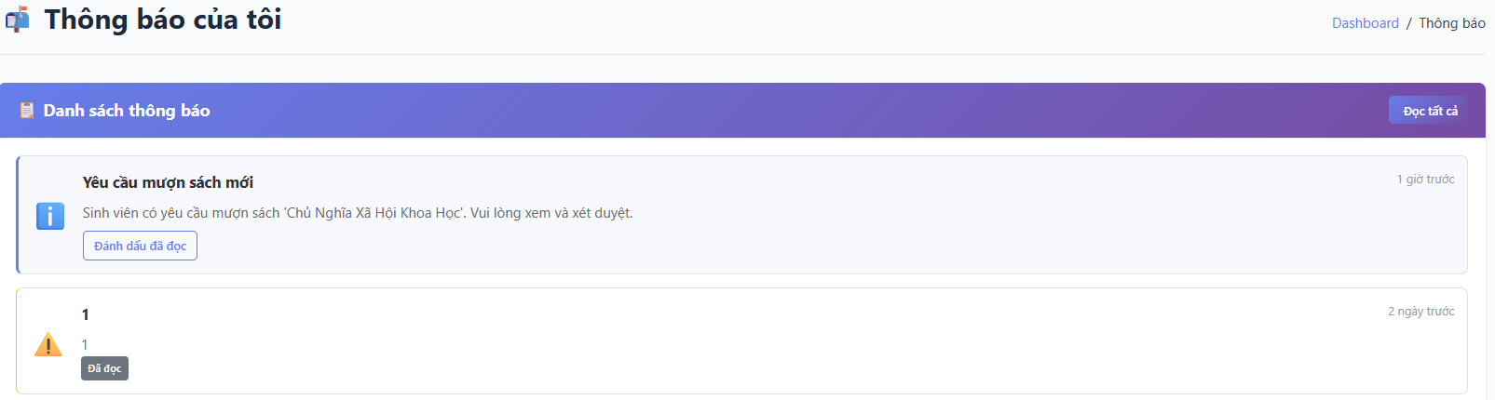

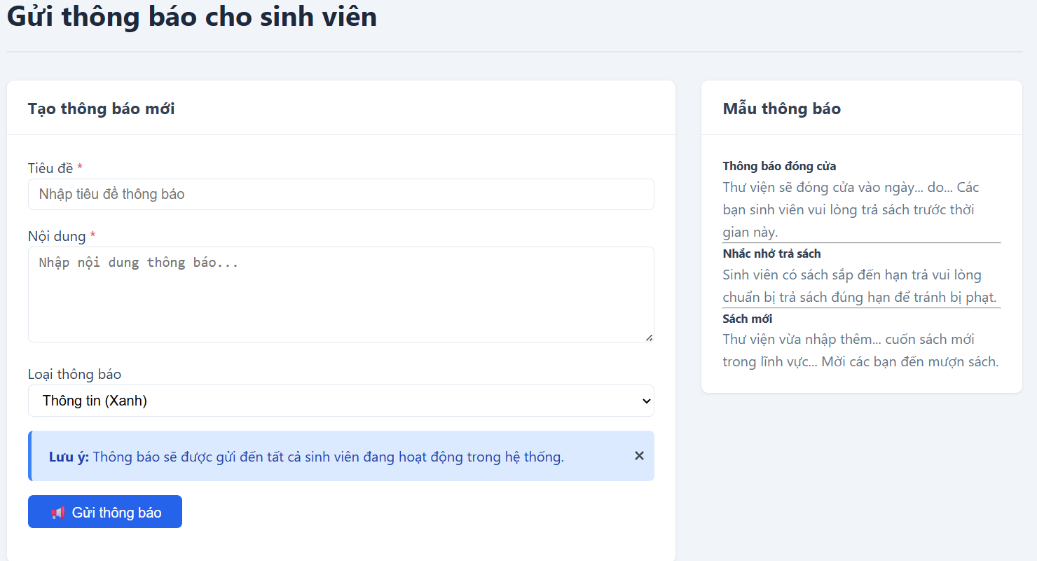

Hình Chức năng xem/gửi thông báo

Hoạt động tốt, có thể xem thông báo mà Quản trị viên gửi tới, có thể gửi thông báo cho toàn bộ sinh viên trong hệ thống và loại thông báo (thông tin(xanh dương), thành công(xanh lá), cảnh báo(vàng), lỗi(đỏ)).

### Chức năng trang quản trị

#### Chức năng quản lý người dùng

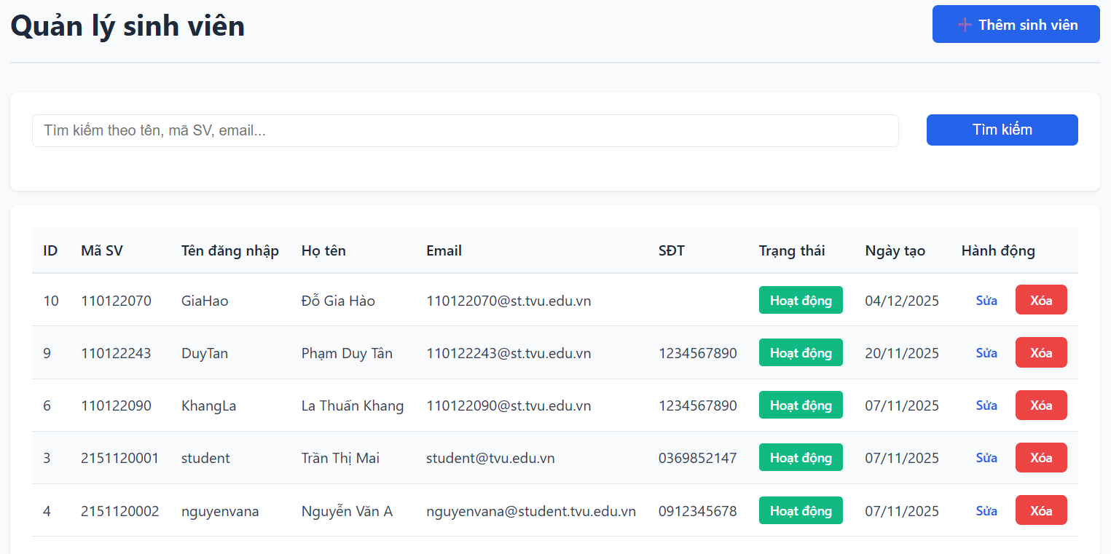

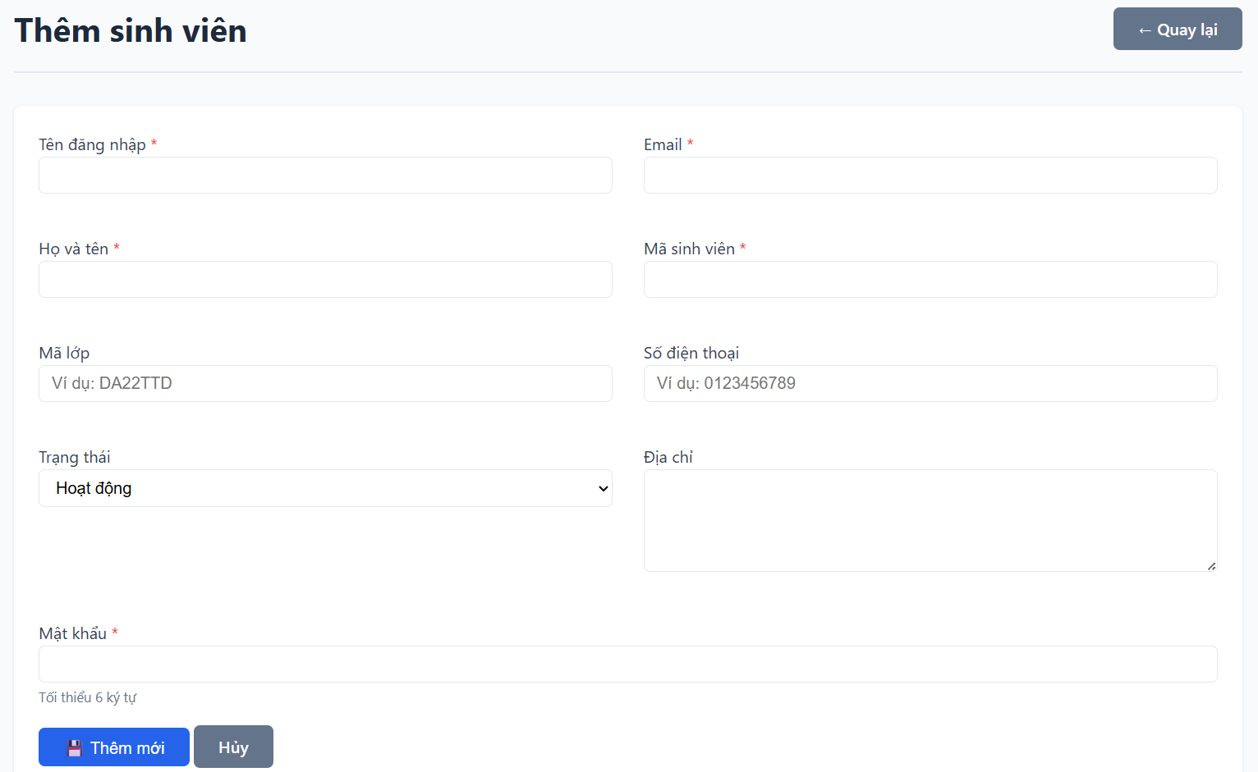

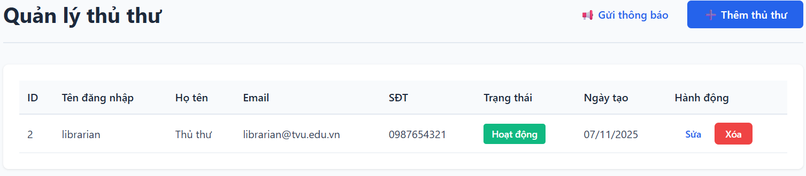

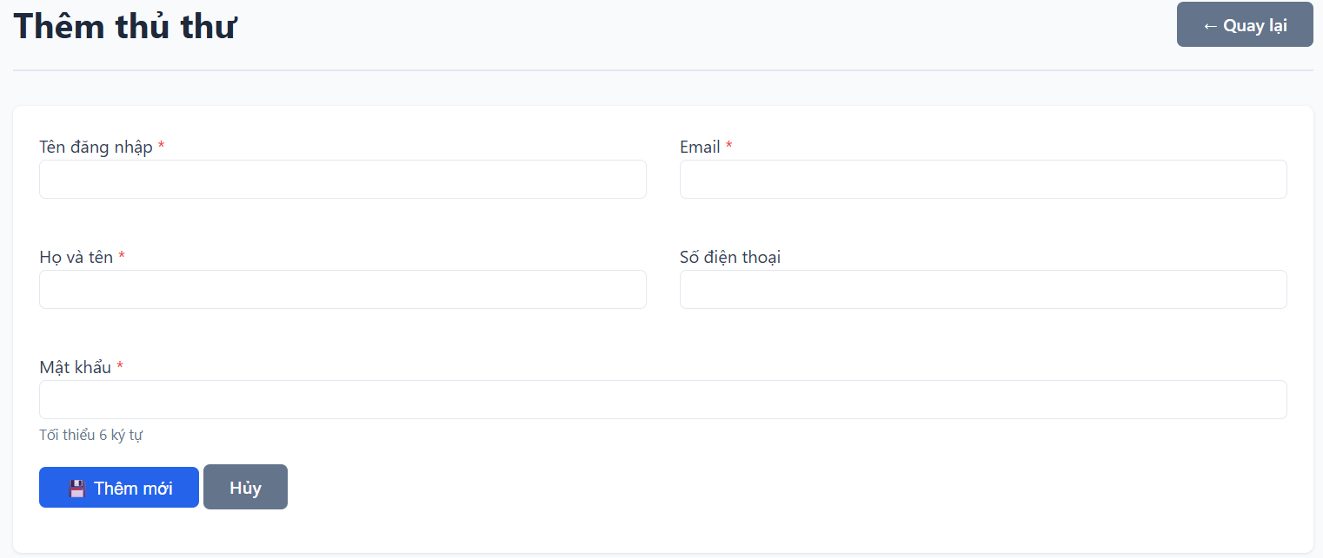

Hình Chức năng quản lý người dùng

Hoạt động tốt, có thể xem toàn bộ thông tin người dùng và vai trò trong hệ thống, có thể thêm mới sinh viên hoặc thủ thư mà không ảnh hưởng tới thủ thư hiện tại.

#### Chức năng báo cáo thống kê

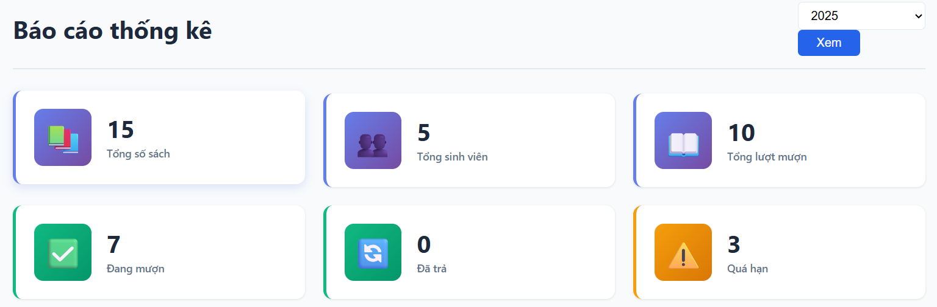

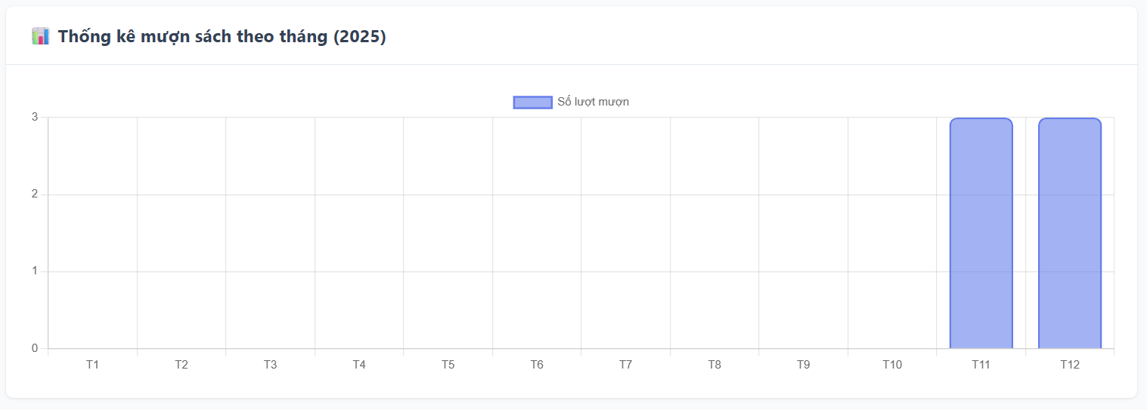

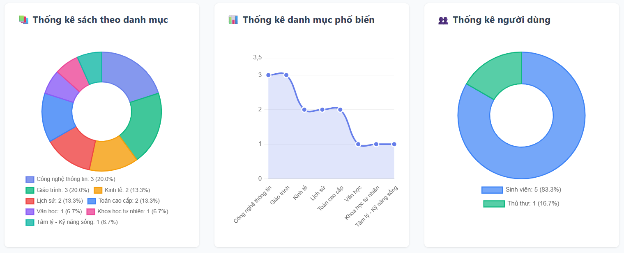

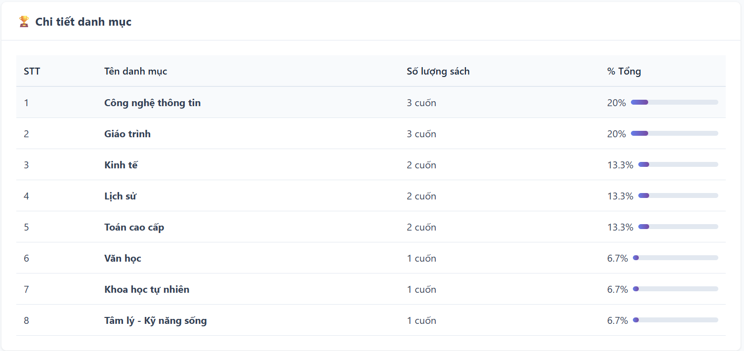

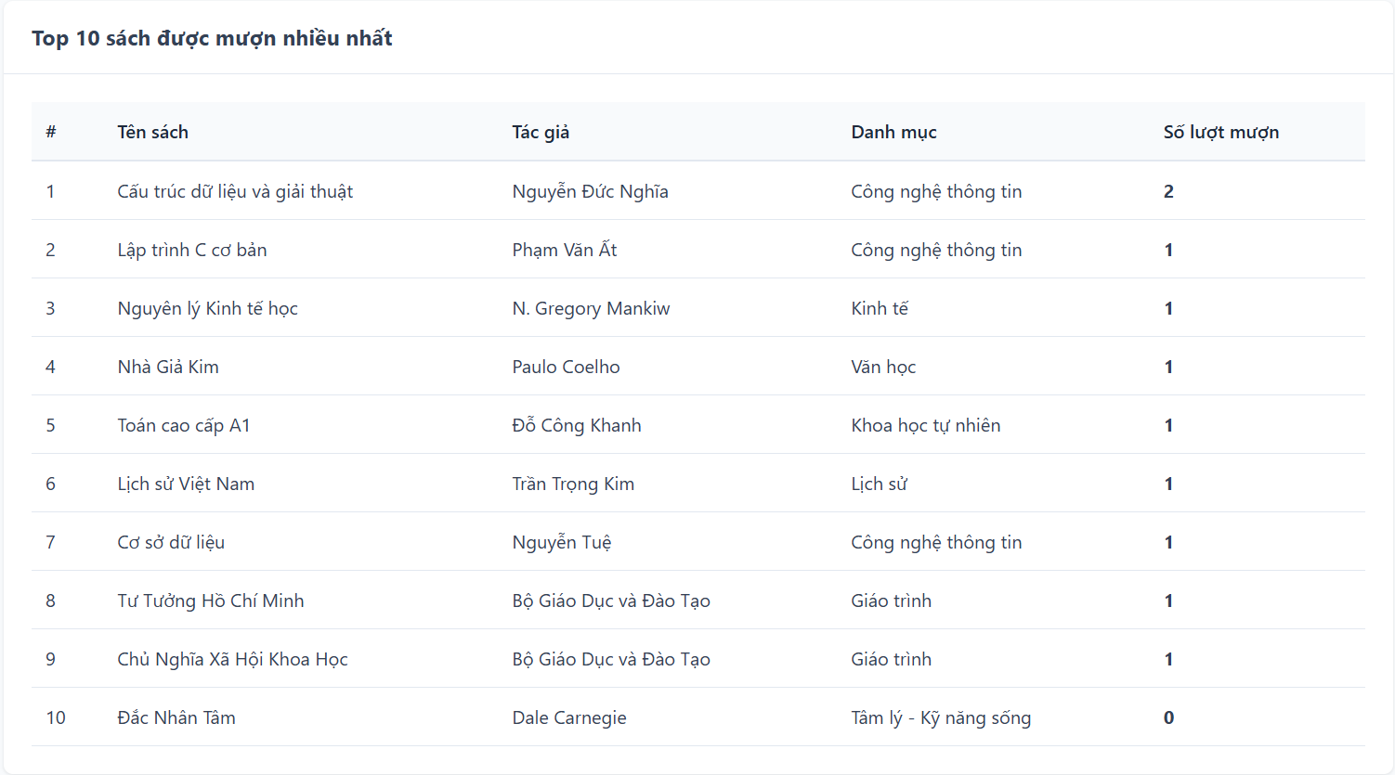

Hình Chức năng báo cáo thống kê

Hoạt động tốt, có thể xem thống kê người dùng, danh mục sách, số lượt mượn, có thể xem thống kê các danh mục dưới dạng bảng biểu và biểu đồ trực quan.

#### Chức năng gửi thông báo cho thủ thư

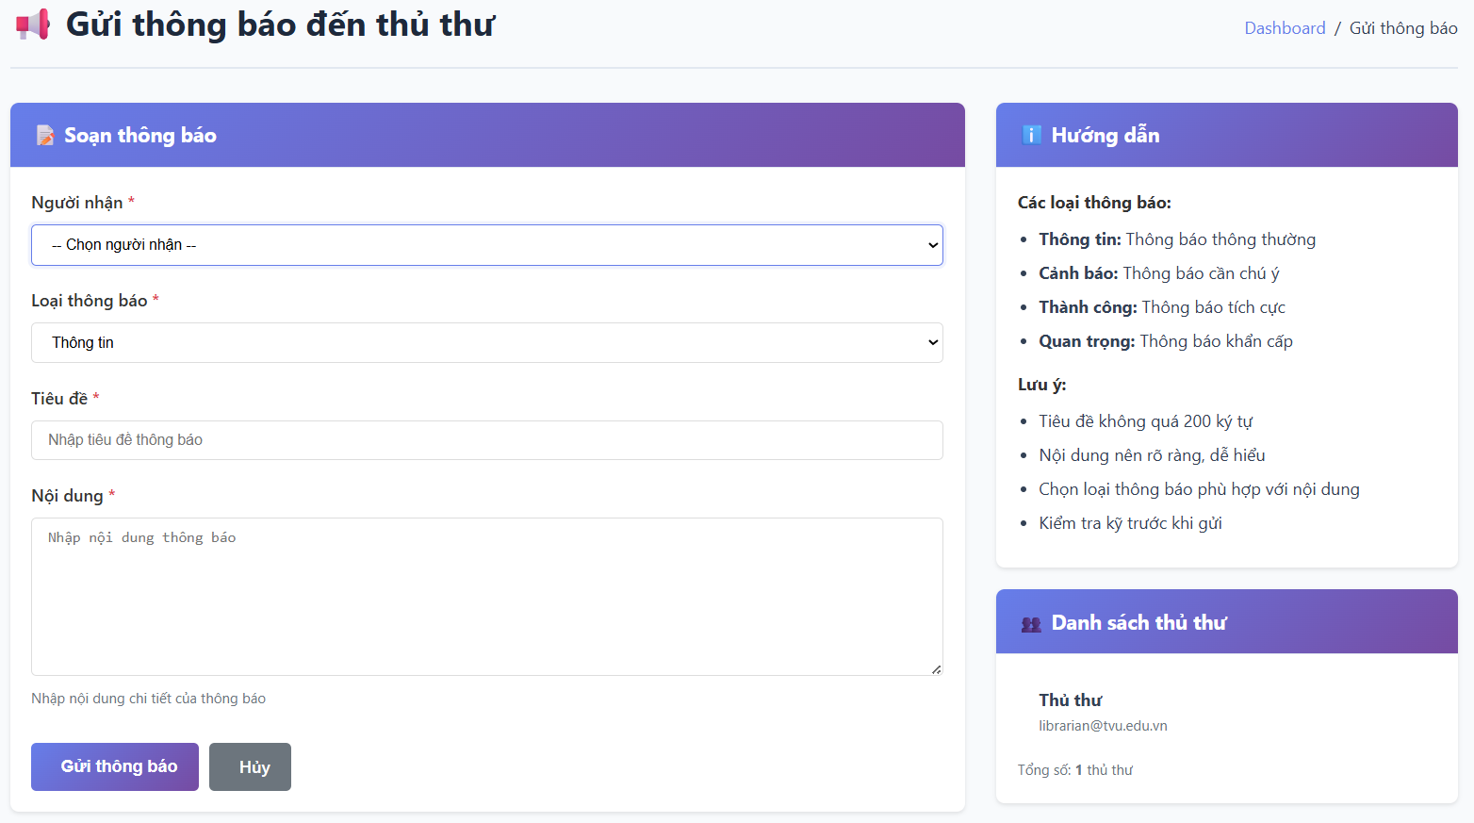

Hình Chức năng gửi thông báo cho thủ thư

Hoạt động tốt, có thể xem danh sách thủ thư hiện tại, gửi thông báo cho toàn bộ hay một thủ thư cụ thể với thể lại thông báo (thông tin, thành công, cảnh báo, lỗi).

# KẾT LUẬN VÀ HƯỚNG PHÁT TRIỂN

## Kết luận

Đề tài “Thiết kế website quản lý thư viện Trường Đại học Trà Vinh” đã hoàn thành các mục tiêu đặt ra, bao gồm xây dựng một hệ thống hỗ trợ quản lý sách, theo dõi mượn trả và tra cứu thông tin tài liệu. Website đáp ứng nhu cầu quản lý cơ bản của thư viện với giao diện trực quan, logic xử lý rõ ràng và khả năng vận hành ổn định. Qua quá trình thực hiện, nhóm đã áp dụng được kiến thức về lập trình web, cơ sở dữ liệu và phân tích thiết kế hệ thống vào việc xây dựng một ứng dụng quản lý thực tế, góp phần nâng cao hiệu quả hoạt động của thư viện và mang lại trải nghiệm sử dụng thuận tiện hơn cho sinh viên và thủ thư.

## Hạn chế

Tuy vậy, hệ thống vẫn còn tồn tại một số hạn chế. Chức năng quản lý mới dừng lại ở mức cơ bản, chưa hỗ trợ các tác vụ nâng cao như gửi thông báo tự động khi đến hạn trả, thống kê chi tiết tình trạng mượn sách hay quản lý tài liệu số. Cơ chế phân quyền còn đơn giản, chưa đáp ứng nhu cầu quản lý cho nhiều bộ phận hoặc nhiều khu vực thư viện khác nhau trong trường. Mặt khác, các tính năng về bảo mật và tối ưu hiệu năng vẫn cần được củng cố để phù hợp hơn khi triển khai trên quy mô lớn.

## Hướng phát triển

Trong thời gian tới, hệ thống có thể được mở rộng theo nhiều hướng nhằm nâng cao chất lượng và trải nghiệm người dùng. Việc tích hợp chức năng thông báo hạn trả qua email hoặc SMS sẽ giúp sinh viên chủ động hơn trong việc quản lý thời gian mượn. Bổ sung các báo cáo trực quan bằng biểu đồ, mô-đun thống kê nâng cao và theo dõi lịch sử tương tác sẽ hỗ trợ thủ thư nắm bắt tình trạng hoạt động của thư viện một cách toàn diện hơn. Ngoài ra, hệ thống có thể phát triển thêm kho tài liệu số, tích hợp AI để gợi ý tài liệu phù hợp và tối ưu quá trình tra cứu. Việc xây dựng phiên bản ứng dụng mobile, nâng cấp bảo mật và tối ưu hệ thống cho môi trường đa thư viện cũng là những hướng nâng cấp quan trọng để website đáp ứng tốt hơn nhu cầu thực tế trong tương lai.

# TÀI LIỆU THAM KHẢO

|  |  |
| --- | --- |
| [1] | P. H. Khang, Xây Dựng Ứng Dụng Web Bằng PHP Và Mysql, NXB Phương Đông, 2006. |
| [2] | W3Schools, "HTML Tutorial," [Online]. Available: https://www.w3schools.com/html/. [Accessed 15 11 2024]. |
| [3] | "FreeC," 27 5 2022. [Online]. Available: https://blog.freec.asia/tai-lieu-php/. [Accessed 09 12 2024]. |
| [4] | W3school, "Bootstrap 5 Tutorial," [Online]. Available: https://www.w3schools.com/bootstrap5/bootstrap_get_started.php. [Accessed 2024 11 18]. |
| [5] | J. N. Robbins, Learning Web Design, 2018. |